家家融系统原型设计说明

## 前言

本系统主要提供给从事贷款相关的小企业用于对客户、业务、产品、日常等进行科学管理，要求适应于公众号，且兼容主流浏览器。

## 登录

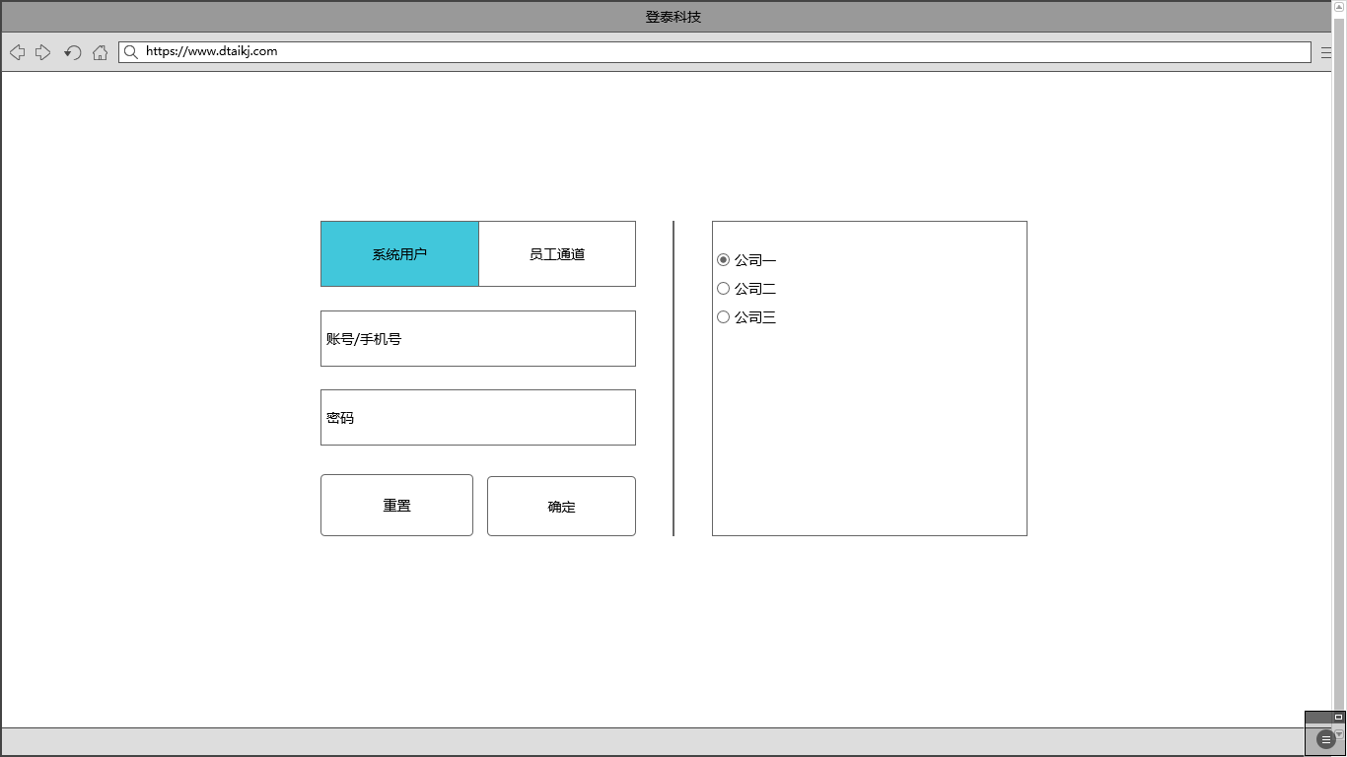

其中：

1. 选择【系统用户】则可直接用“系统用户”的账号或关联的手机号登录；
2. 选择【员工通道】则可直接用“员工”对应的账号或关联的手机号登录；
3. 若同一个账号或手机号匹配出多个机构（即小贷等金融公司）则需由用户自主选择。
4. 系统用户和员工登录均受机构的限制；
5. “到期”和“禁用”机构对应的系统用户和员工均不能登录；
6. 系统用户登录后可对账号设置别名，未设置则显示机构名；
7. 员工登录后仅展示自身所属角色分配到的菜单，若角色禁用则相应菜单权限为空；
8. 登录后可修改自身密码；
9. “机构”+“账号”进行唯一。

## 系统相关

仅内部机构（机构ID为0）有各项权限。

### 机构管理

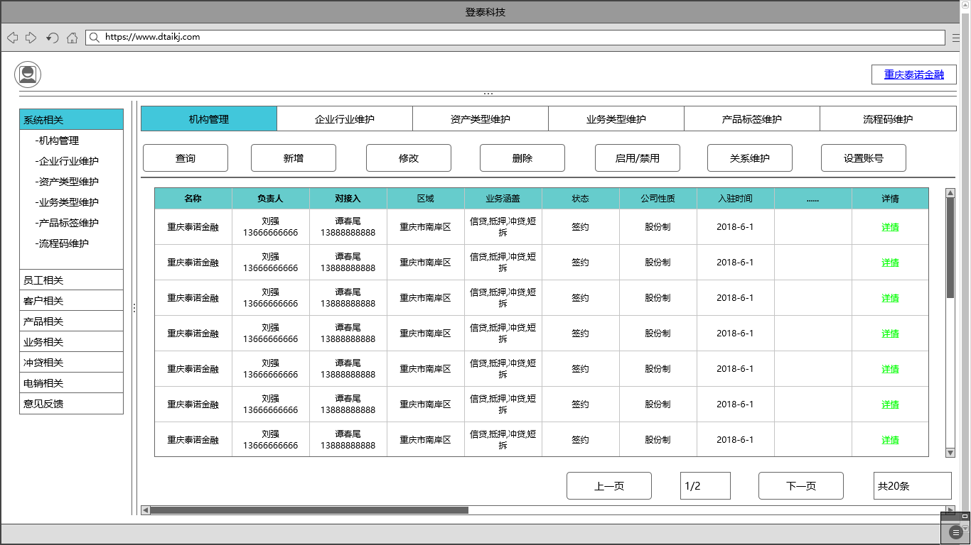

其中：

1. 关联《机构信息表》，其中所有字段均为必填项， “业务涵盖”、“区域”和“状态”为下拉选择菜单，且“业务涵盖”为下拉多选；
2. 列表展示字段有：名称、负责人、负责人电话、对接人、对接人电话、区域、状态（是否到期自动判断）、业务涵盖、关联机构、详情；
3. 列表每页展示15条，可【上一页】、【下一页】进行浏览；
4. 详情展示字段有：名称、负责人、负责人电话、对接人、对接人电话、区域、位置、业务涵盖、状态、成立日期、公司性质、股东数量、员工数量、收费模式、收费标准、合作模式、合作价格、简介、入驻日期、更新时间；
5. 对每一条均可进行【新增】、【删除】、【修改】、【启用/禁用】、【关系维护】、【设置账号】操作，操作【确认】后列表立即刷新；

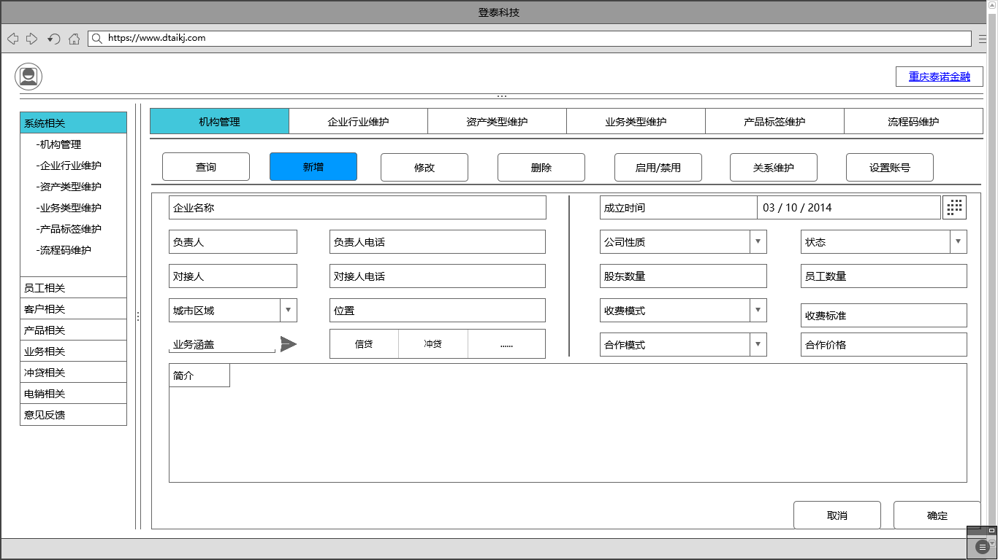

其中，【确认】弹窗如下：（以后每一个【确定】操作都会有此弹窗）

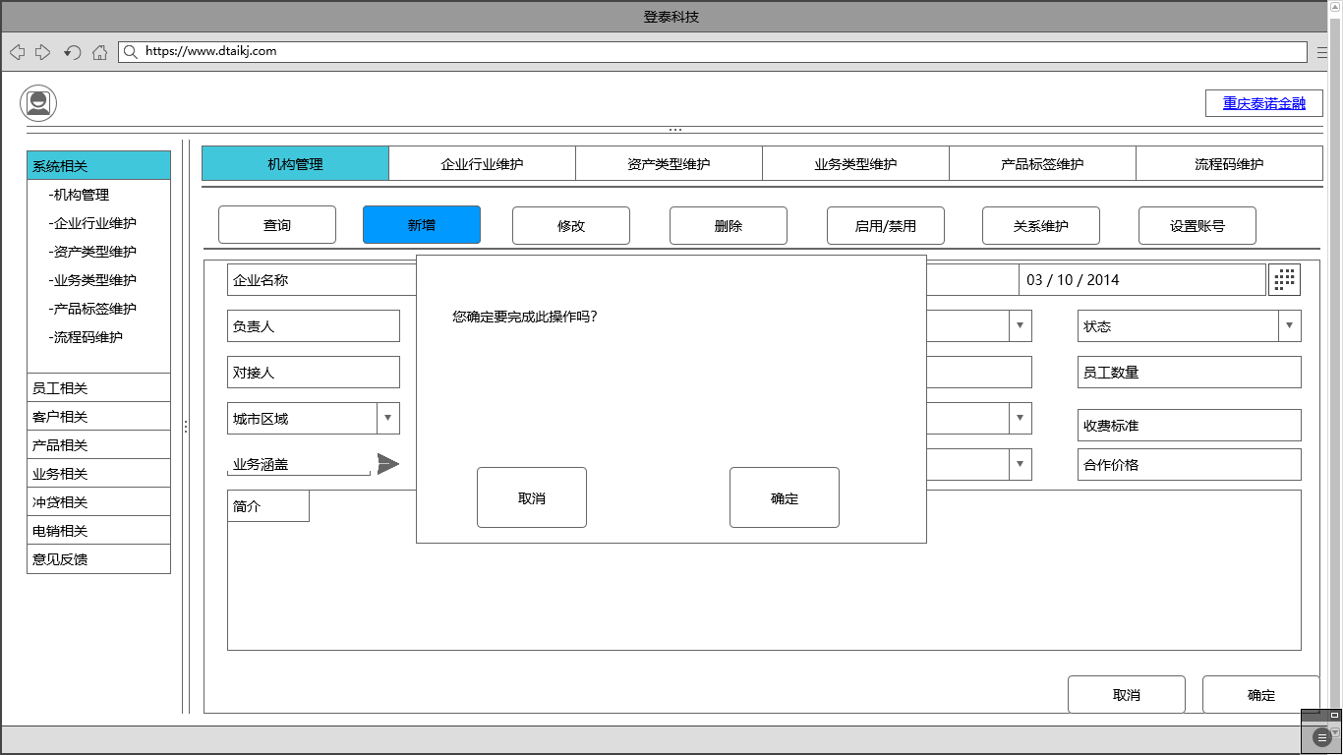

1. “关联机构”关联《机构关系表》，展示字段有：序号、关联机构名、关系；

且【关系维护】中包含【新增】和【删除】功能；其中新增时“关联机构”、“关系”均为下拉选择菜单，操作【确认】后列表立即刷新；

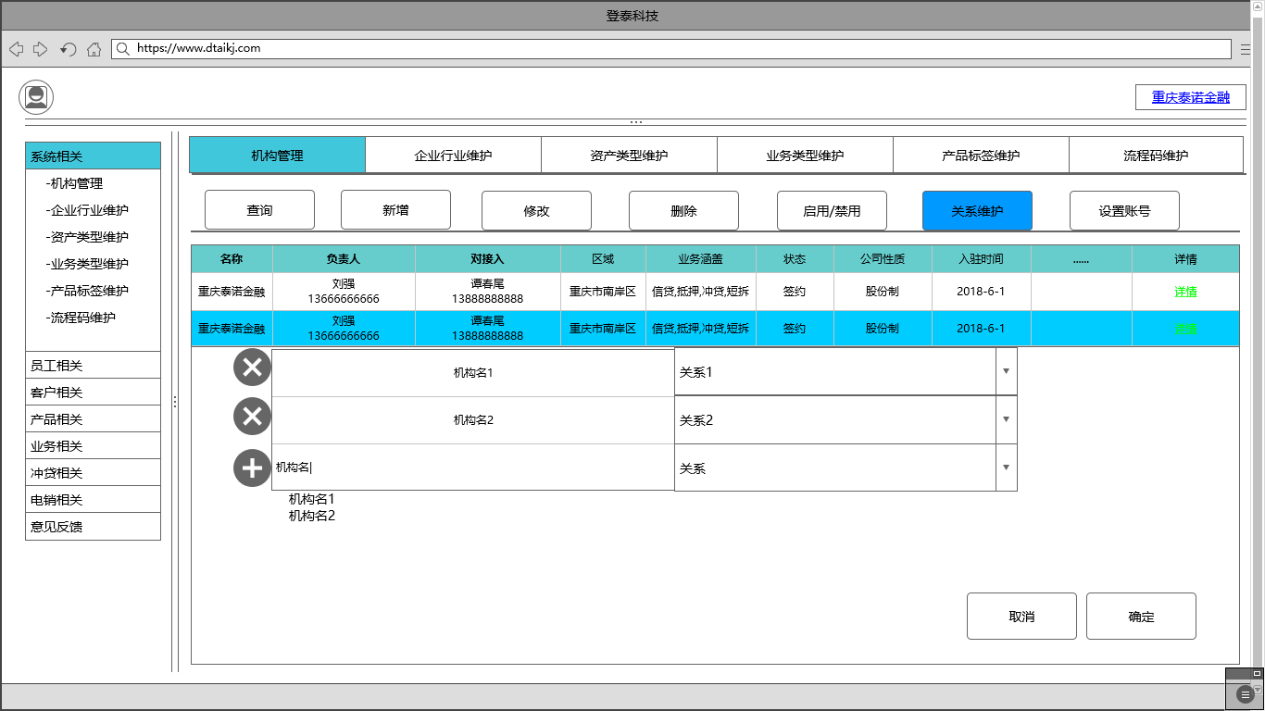

1. 【设置账号】关联《系统用户表》，包含【新增】、【删除】等功能，且一个机构仅能有一个主账号；

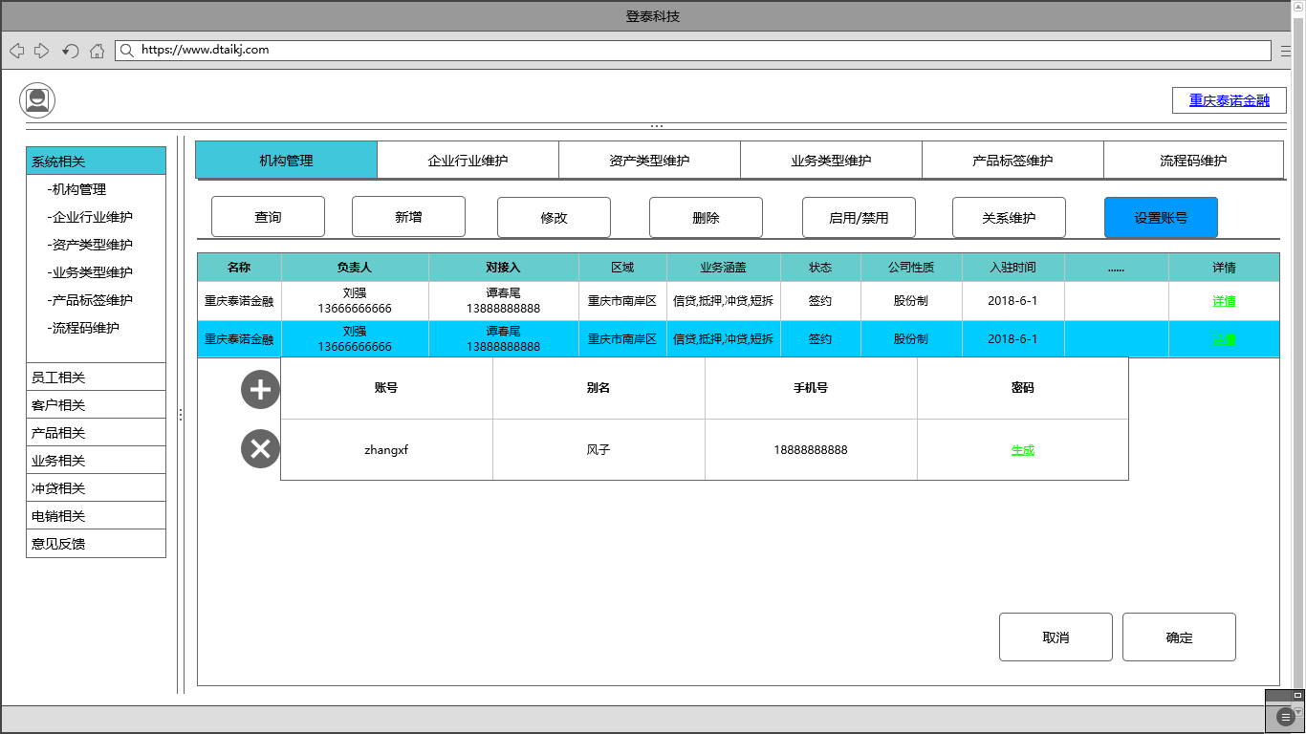

1. 设置查询功能，其中包含状态、区域、业务涵盖精确匹配，和机构名称、负责人名称、对接人名称模糊匹配等查询条件；

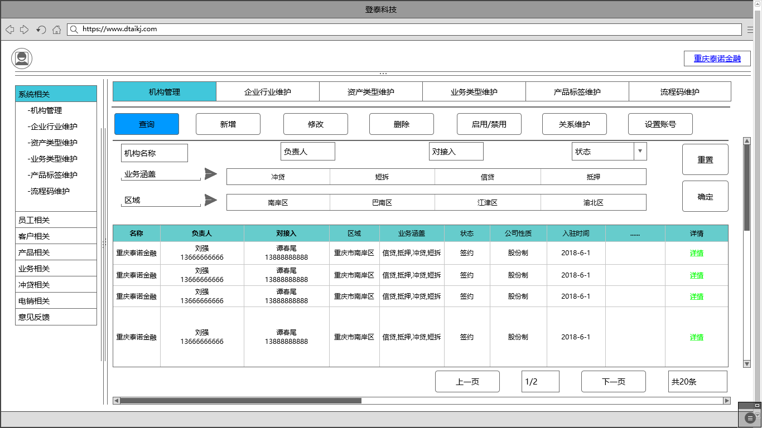

1. 列表按入驻日期排序。

### 企业行业维护

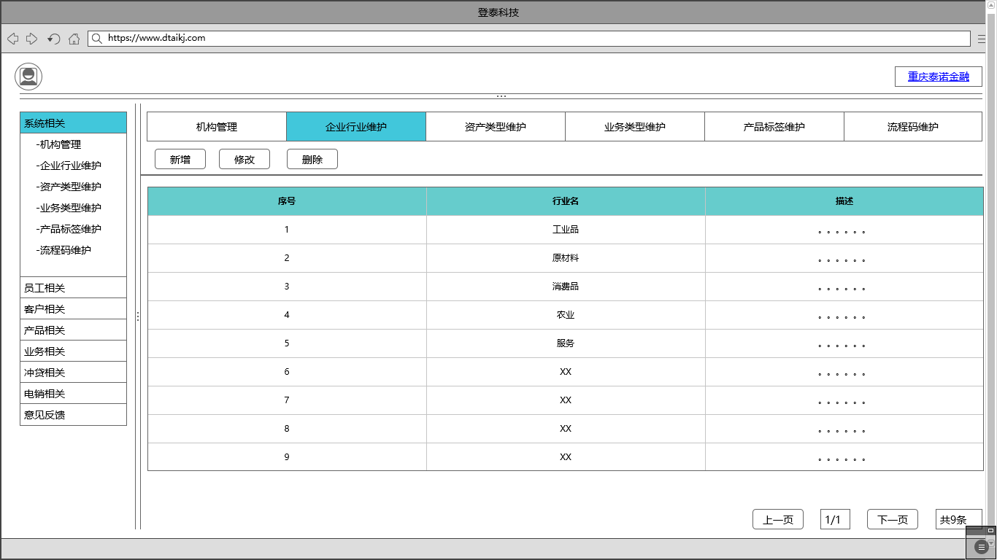

其中：

1. 关联《企业行业表》，其中“行业名”为必填项；
2. 对每一条均可进行【新增】、【删除】、【修改】操作，操作【确认】后列表立即刷新；
3. 列表每页展示15条，可【上一页】、【下一页】进行浏览；
4. 展示字段有：序号、行业名、描述；
5. 列表按行业名首拼排序。

### 资产类型维护

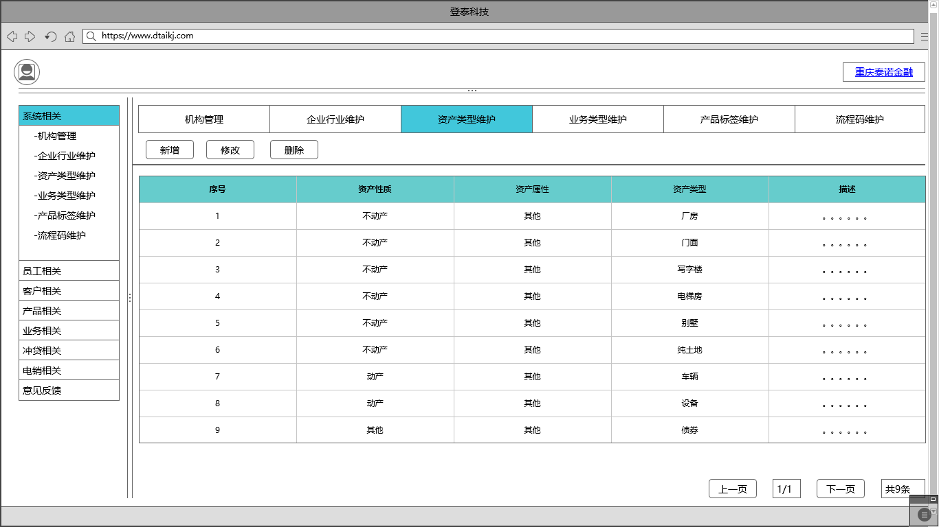

其中：

1. 关联《资产类型表》，其中“资产类型”为必填项，“资产性质”和“资产属性”为下拉选择菜单；
2. 对每一条均可进行【新增】、【删除】、【修改】操作，操作【确认】后列表立即刷新；
3. 列表每页展示15条，可【上一页】、【下一页】进行浏览；
4. 展示字段有：序号、资产性质、资产属性、资产类型、描述；
5. 列表按资产类型名首拼排序。

### ~~行政区域维护~~

1. 关联《行政区域表》，此处仅作展示，且由数据库直接更新；
2. 列表每页展示15条，可【上一页】、【下一页】进行浏览；
3. 展示字段有：区域ID、区域名、级别、上级ID、行政路由、区域全称；
4. 列表按行政路由层级及区域ID排序。

### 业务类型维护

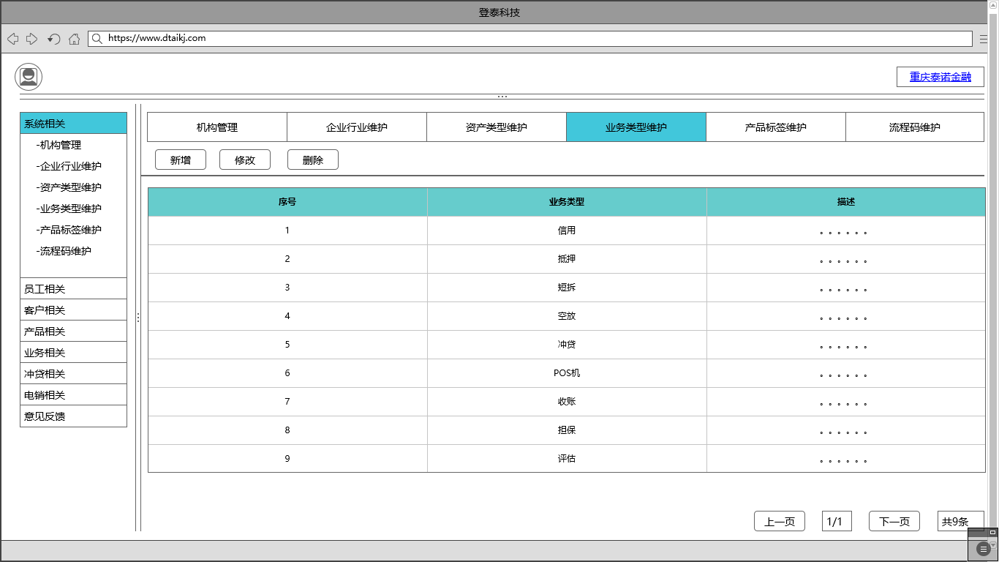

其中：

1. 关联《业务类型表》，其中“业务类型名”为必填项；
2. 对每一条均可进行【新增】、【删除】、【修改】操作，操作【确认】后列表立即刷新；
3. 列表每页展示15条，可【上一页】、【下一页】进行浏览；
4. 展示字段有：序号、业务类型名、描述；
5. 列表按业务类型名首拼排序。

### ~~系统菜单维护~~

1. 关联《系统菜单表》，此处仅作展示，且由数据库直接更新；
2. 列表每页展示15条，可【上一页】、【下一页】进行浏览；
3. 列表按菜单ID层级排序。

### 产品标签维护

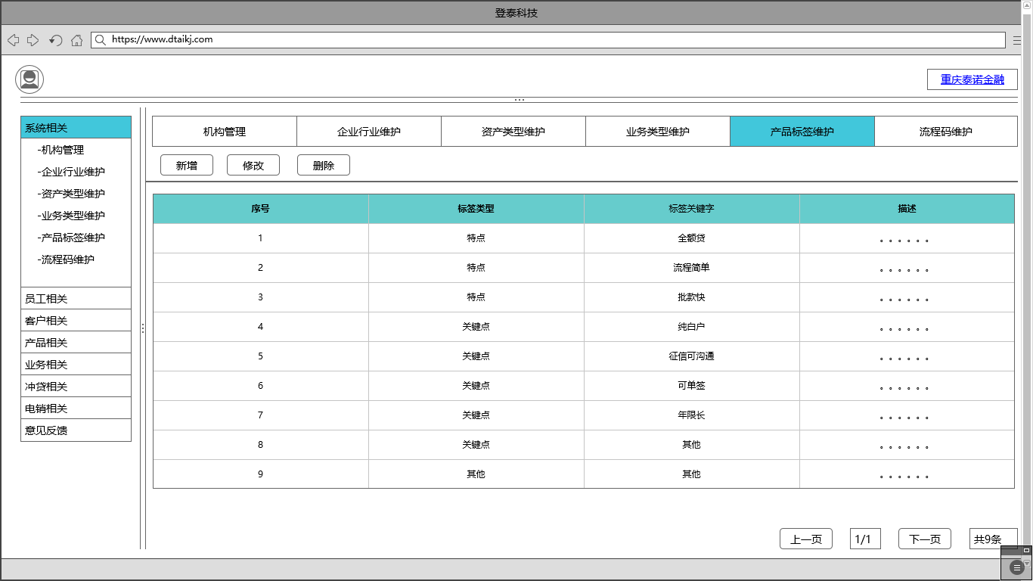

其中：

1. 关联《产品标签表》，其中“标签关键字”为必填项，“标签类型”为下拉选择菜单；
2. 对每一条均可进行【新增】、【删除】、【修改】操作，操作【确认】后列表立即刷新；
3. 列表每页展示15条，可【上一页】、【下一页】进行浏览；
4. 展示字段有：序号、标签类型、标签关键字、标签描述；
5. 列表按行业名首拼排序。

### 流程码维护

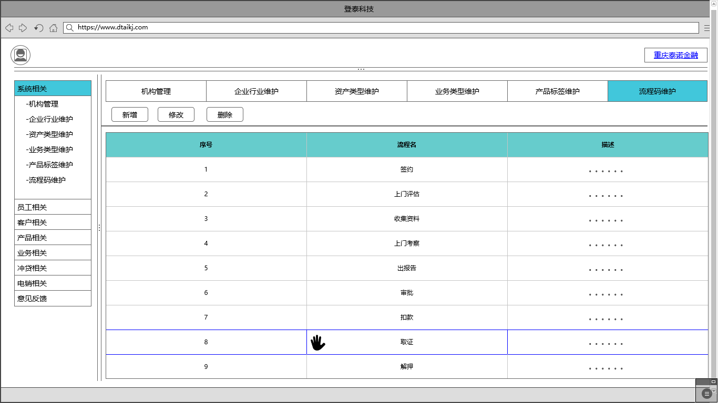

其中：

1. 关联《流程码表》，其中“流程名”为必填项；
2. 对每一条均可进行【新增】、【删除】、【修改】操作，操作【确认】后列表立即刷新；
3. 可对每条进行拖动调整顺序；
4. 展示字段有：顺序ID、流程名、流程描述；
5. 列表按行顺序ID排序。

## 员工相关

除0机构外，其余各机构仅对各自机构有相关权限。

### 系统用户管理

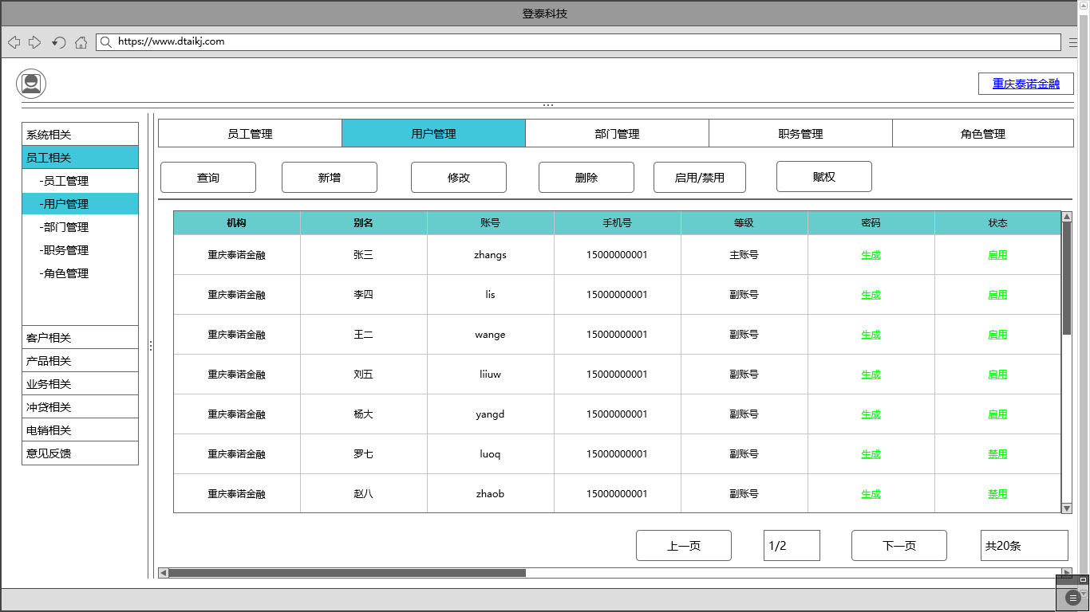

其中：

1. 关联《系统用户表》，其中“账号”为主键，其余所有字段为必填；
2. 设置查询功能，其中包含账号精确查找，机构、姓名模糊匹配2个条件；

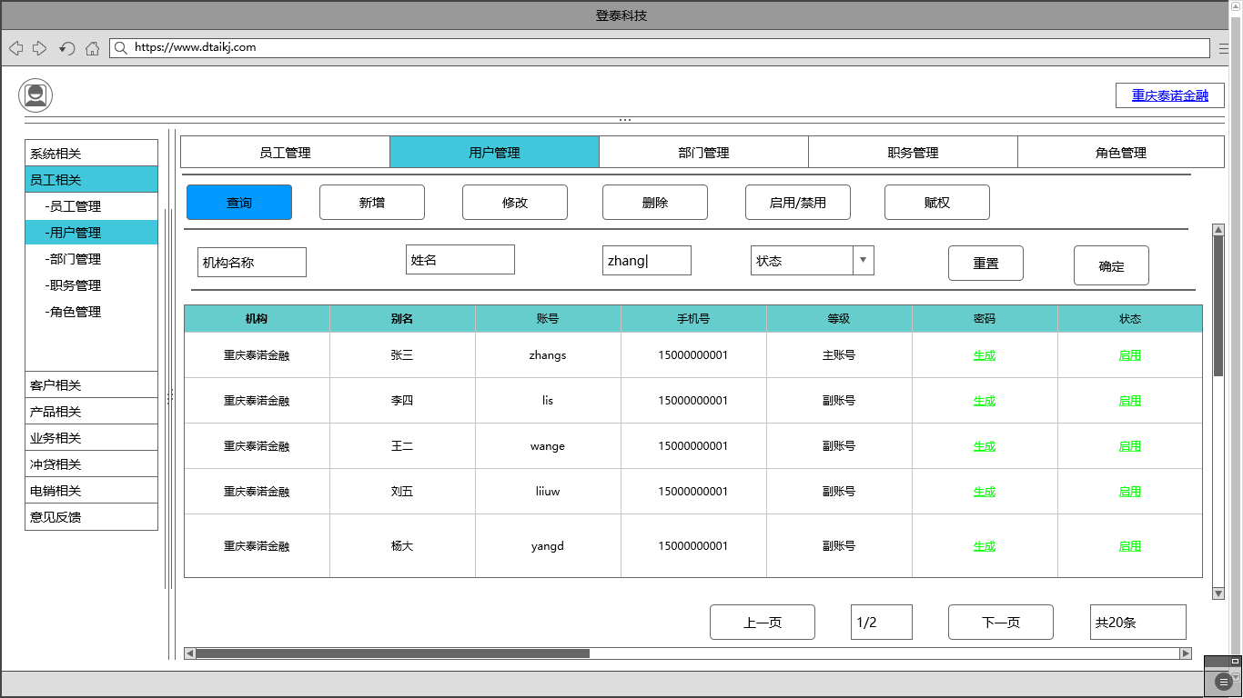

1. 主账号可对相应机构下的每一条进行【新增】、【删除】、【修改】操作，操作【确认】后列表立即刷新；
2. 新增用户时密码随机生成8位，并展示出来；

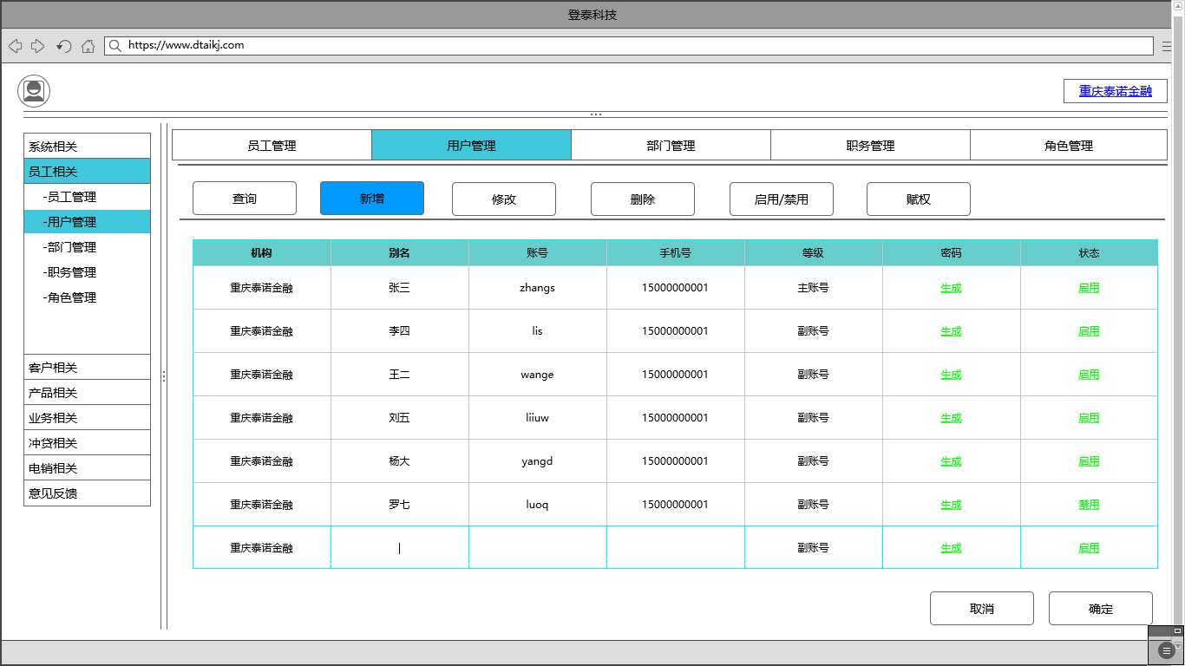

1. 主账号可对副账号进行菜单【赋权】操作；

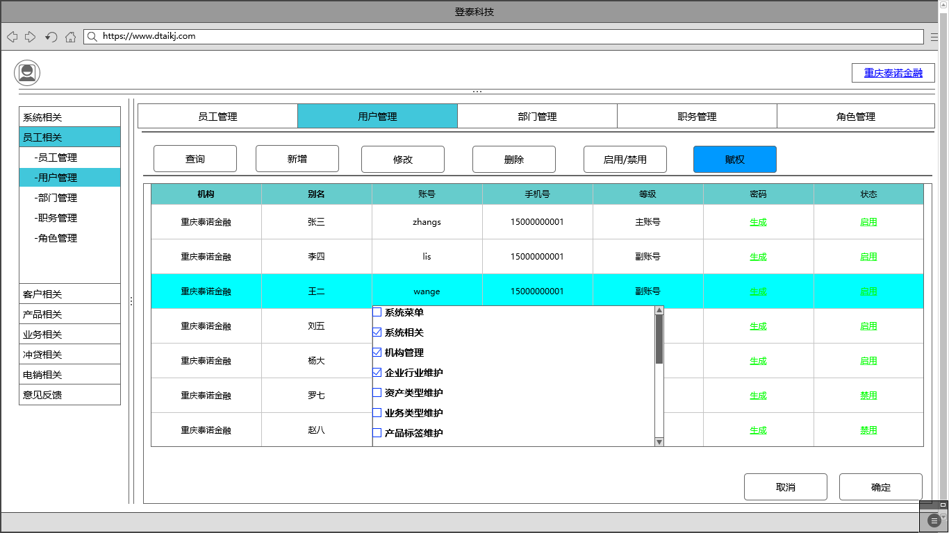

1. 系统用户不受客户、件、产品等的相关人员限制；
2. 列表每页展示15条，可【上一页】、【下一页】进行浏览，但不展示密码；
3. 展示字段有：序号、机构、别名、手机号、等级、密码、状态；
4. 列表按机构、账号排序。

### 员工管理

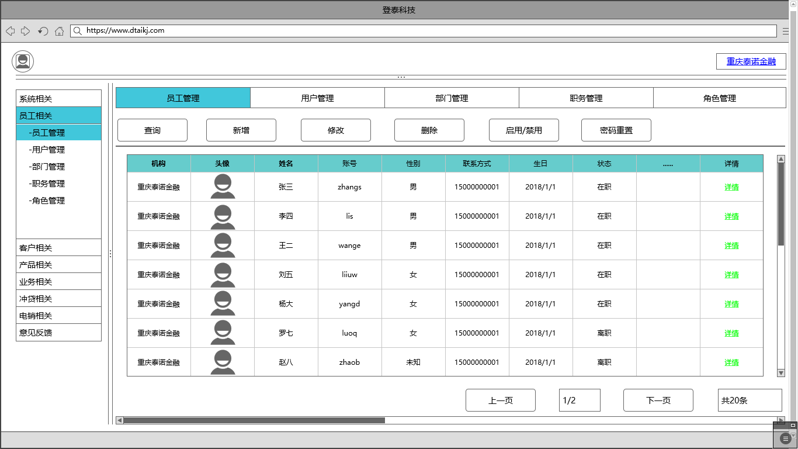

其中：

1. 关联《员工信息表》，其中除“头像”外所有字段均为必填，且“部门”、“职务”、“角色”等为下拉选择菜单，“机构ID”、“更新时间”为自动生成；
2. 对每一条均可进行【新增】、【删除】、【修改】、【启用/禁用】操作，操作【确认】后列表立即刷新；

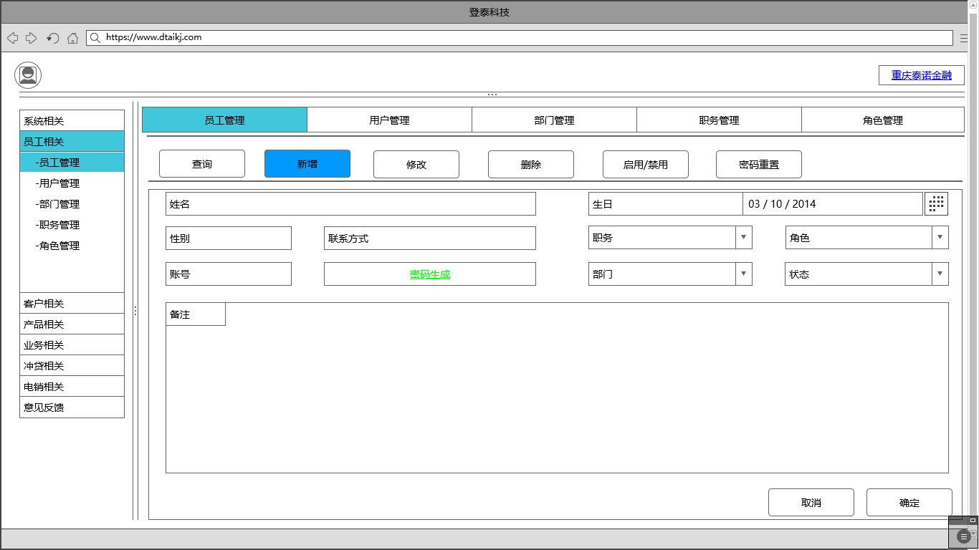

1. 列表每页展示15条，可【上一页】、【下一页】进行浏览；
2. 设置查询功能，其中包含状态、职务、部门、角色精确匹配，机构、姓名模糊匹配，和生日区间匹配等查询条件；

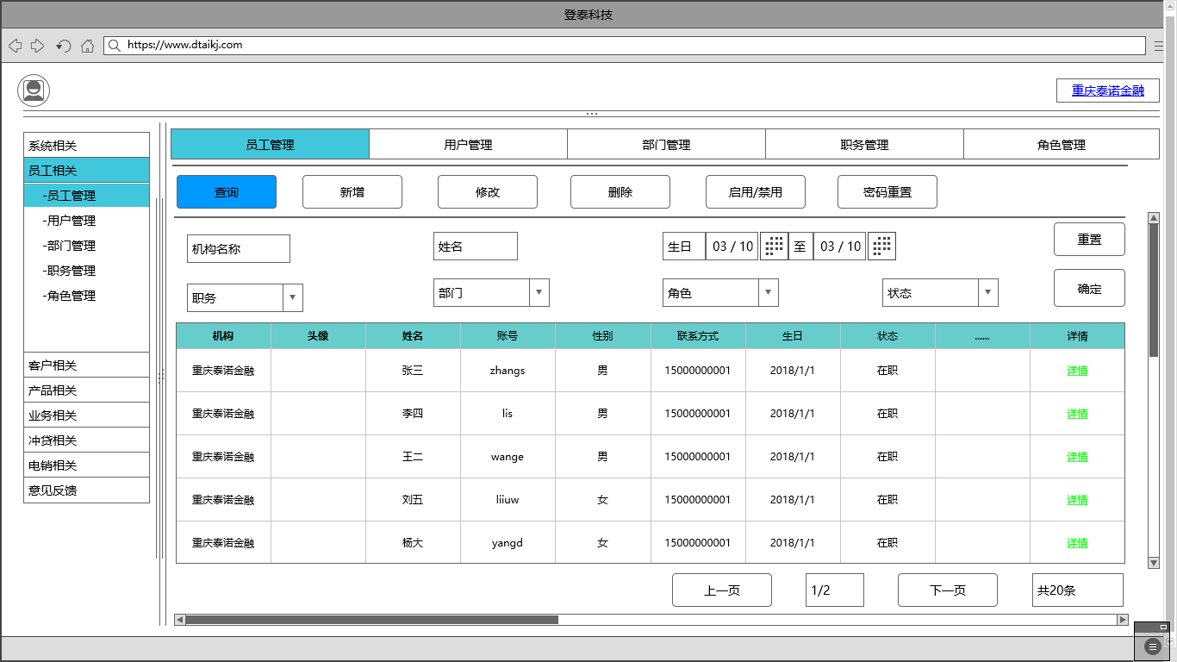

1. 展示字段有：序号、账号、机构、姓名、性别、联系方式、生日、状态、部门、职务、角色、备注；
2. 登录后可修改自身密码；

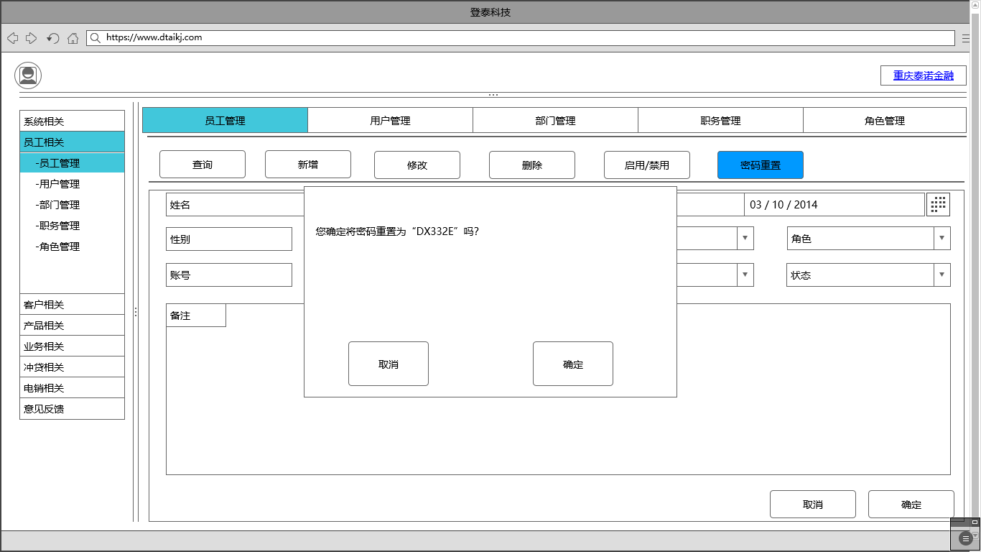

1. 列表按机构ID、员工ID排序。

### 部门管理

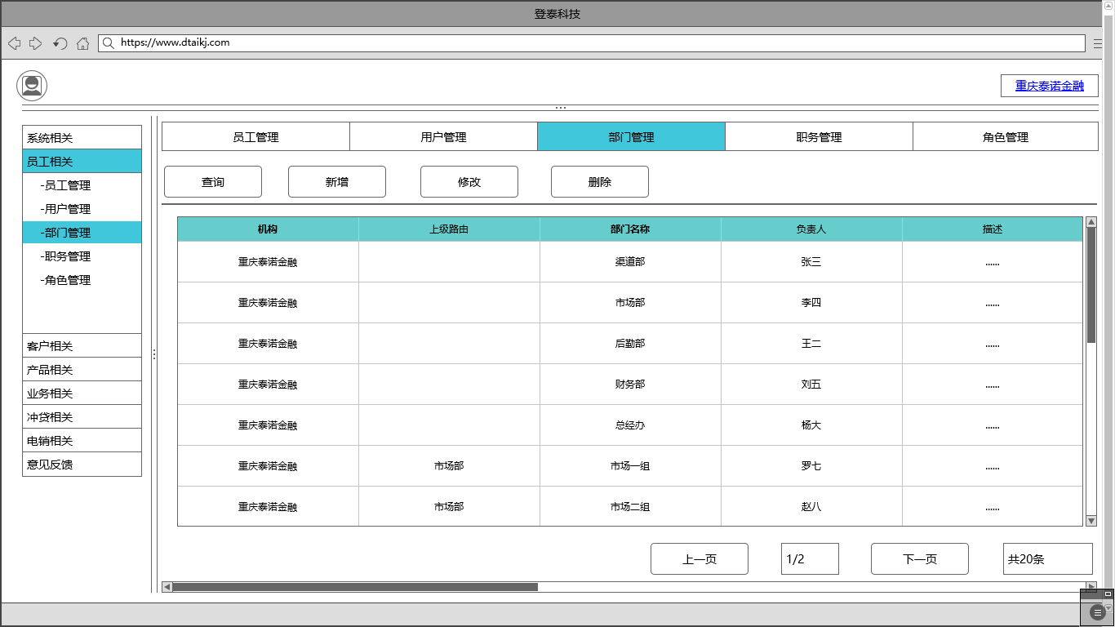

其中：

1. 关联《部门信息表》，其中除“部门描述”外所有字段均为必填，且“创建机构”、“更新时间”为自动生成，“部门负责人”为下拉选择菜单；
2. 对每一条均可进行【新增】、【删除】、【修改】操作，操作【确认】后列表立即刷新；

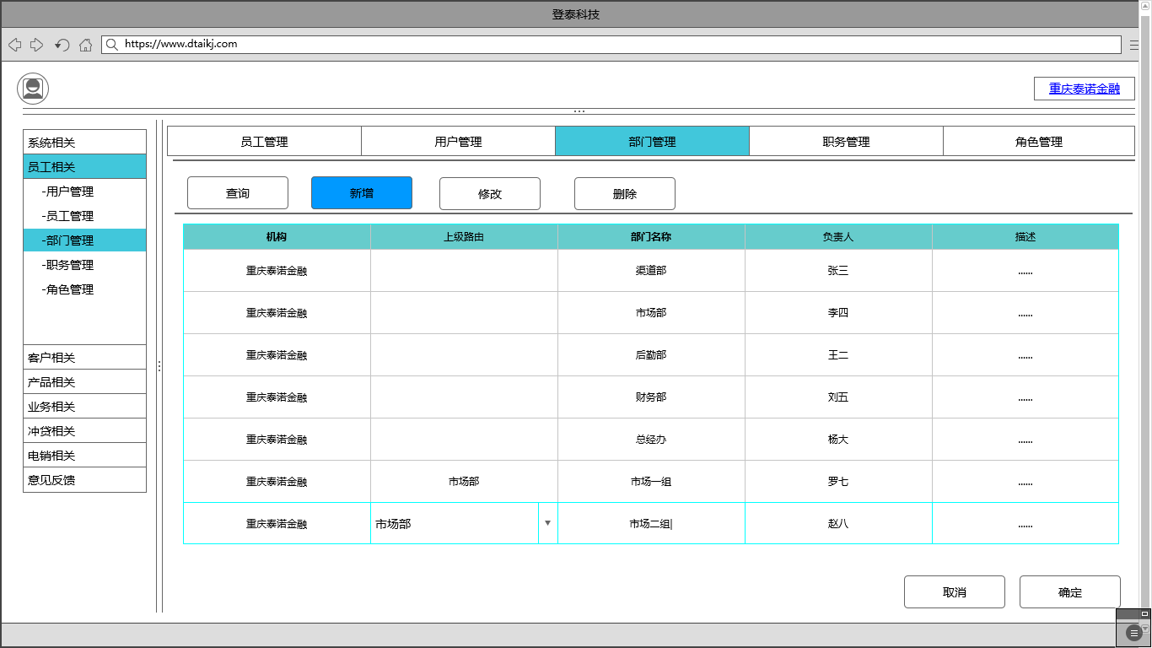

1. 列表每页展示15条，可【上一页】、【下一页】进行浏览；
2. 设置查询功能，按机构模糊查询；

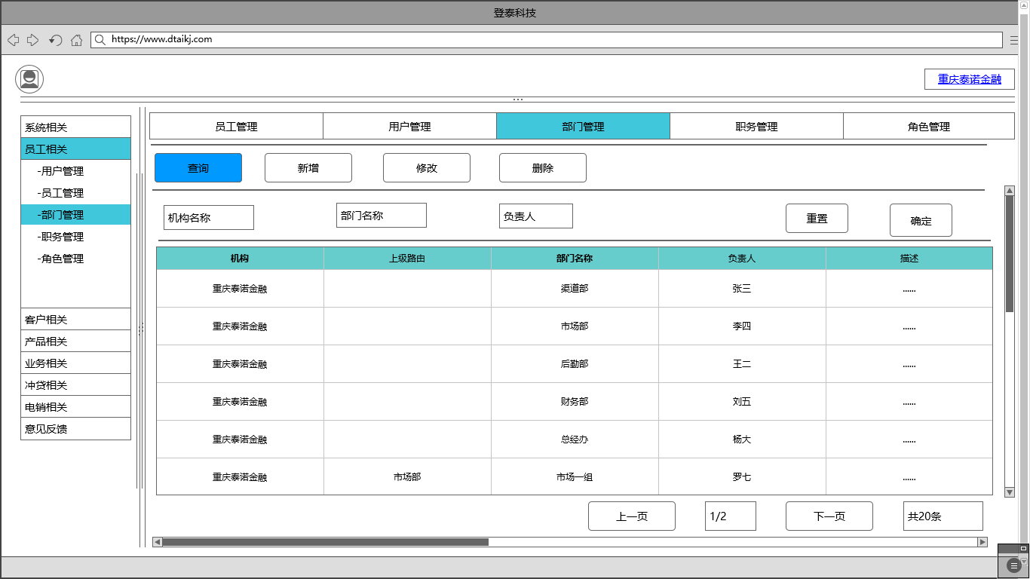

1. 展示字段有：序号、部门名称、所属机构、负责人、部门描述；
2. 列表按部门名称首拼排序。

### 职务管理

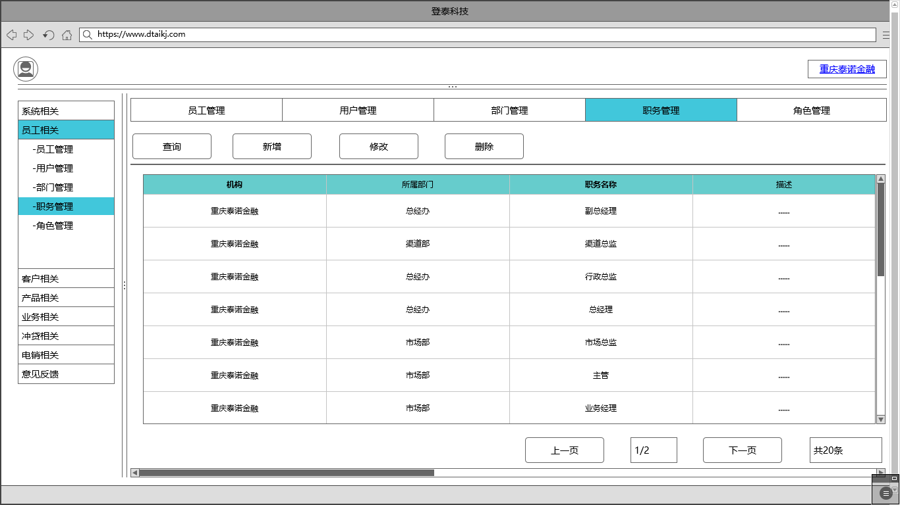

其中：

1. 关联《职务信息表》，其中所有字段均为必填，且“创建机构”、“更新时间”为自动生成，“所属部门”为下拉选择菜单；
2. 对每一条均可进行【新增】、【删除】、【修改】操作，操作【确认】后列表立即刷新；

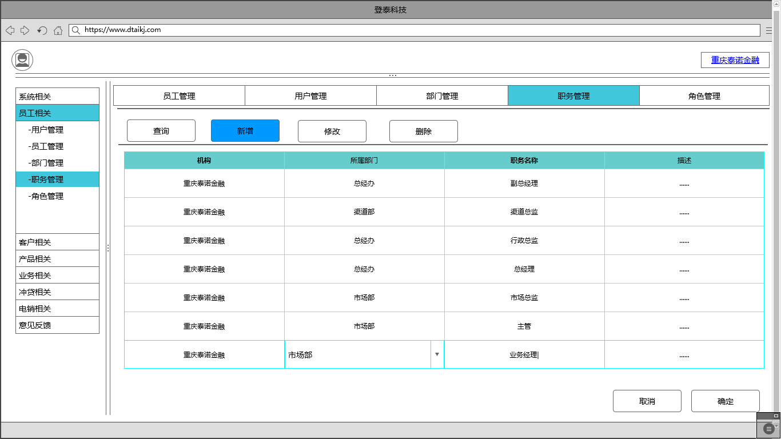

1. 列表每页展示15条，可【上一页】、【下一页】进行浏览；
2. 设置查询功能，按机构模糊查询；

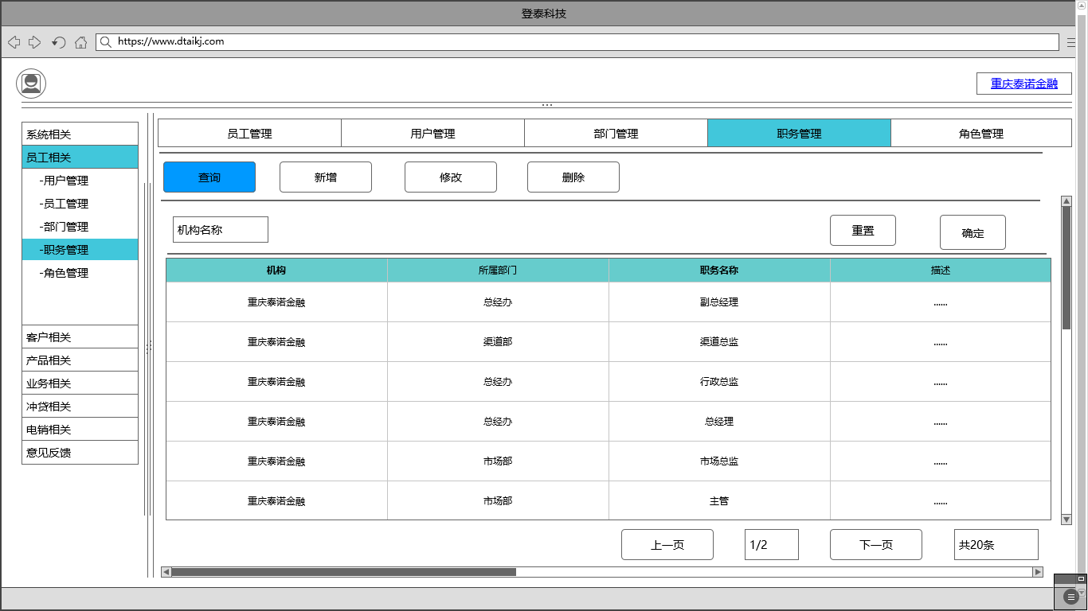

1. 展示字段有：序号、职务名称、所属机构、所属部门、部门描述；
2. 列表按职务名称首拼排序。

### 角色管理

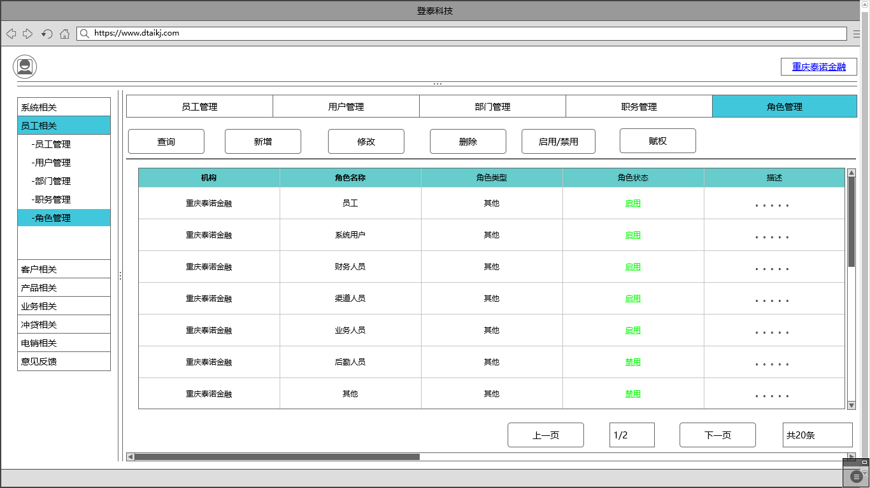

其中：

1. 关联《角色信息表》，其中所有字段均为必填，且“创建机构”、“更新时间”为自动生成；
2. 对每一条均可进行【新增】、【删除】、【修改】、【启用/禁用】操作，操作【确认】后列表立即刷新；

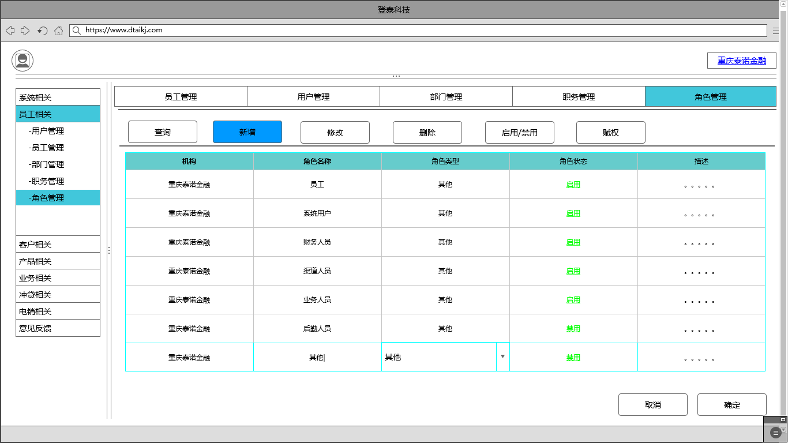

1. 列表每页展示15条，可【上一页】、【下一页】进行浏览；
2. 设置查询功能，按机构模糊查询（0机构功能）；

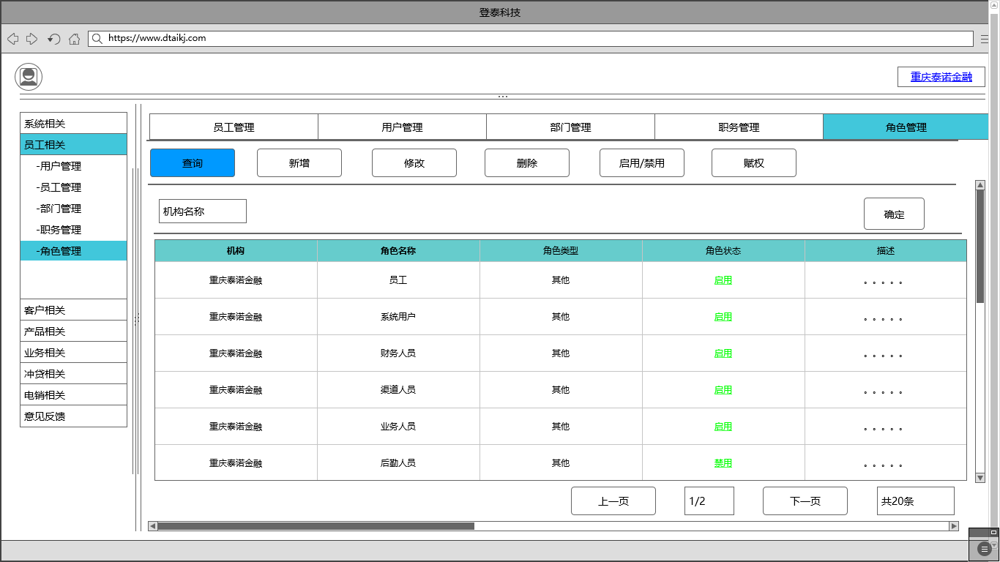

1. 展示字段有：序号、角色名称、所属机构、角色类型、角色状态；
2. 关联《角色菜单信息表》，设置【赋权】功能，系统用户可对本机构下每一角色的菜单权限进行重新分配，且菜单为层级下拉多选；

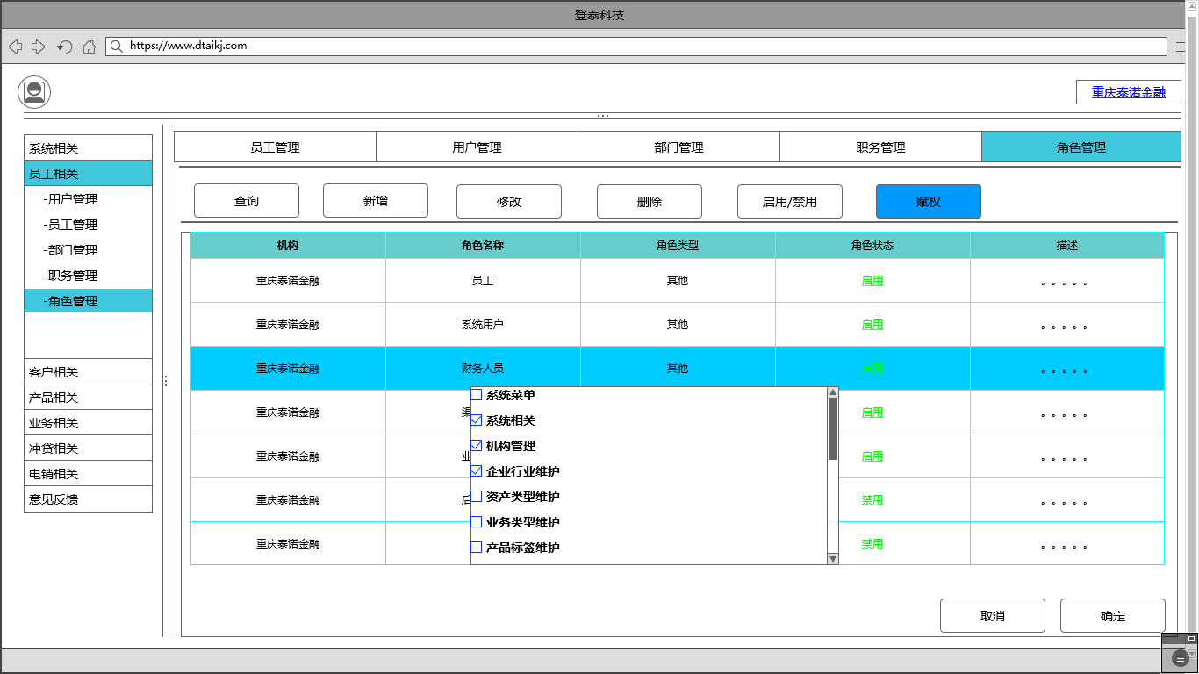

1. 列表按角色名称首拼排序。

## 客户相关

### 客户管理

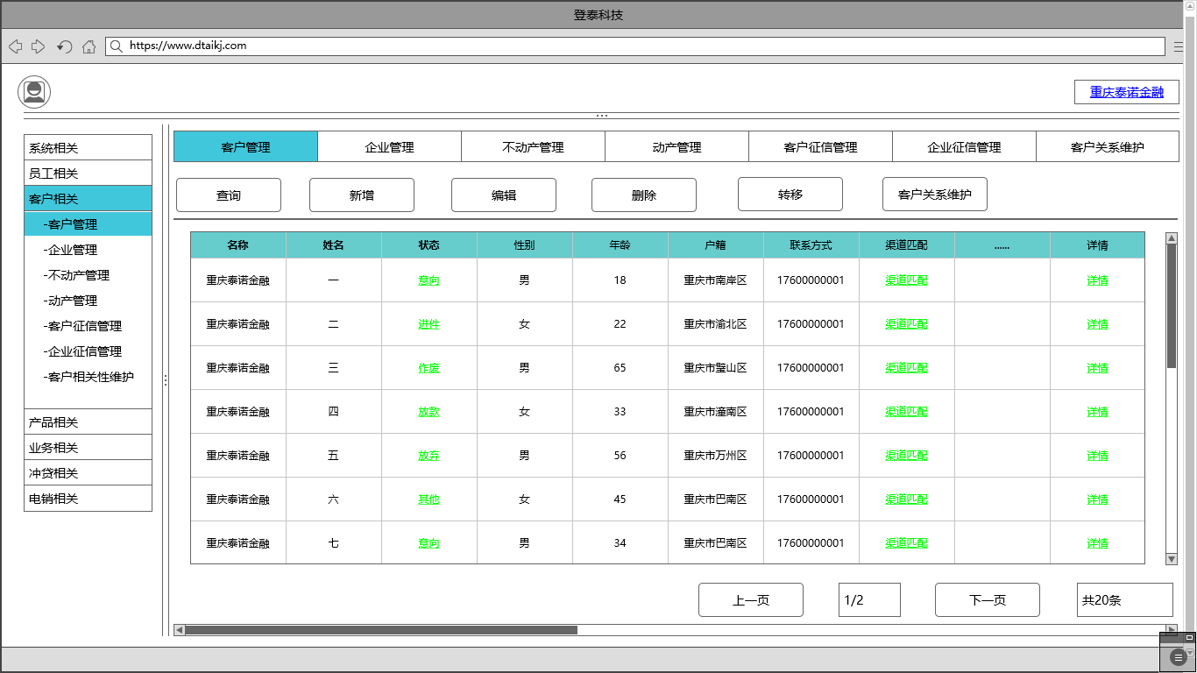

其中：

1. 关联《客户信息表》，其中“姓名”、“联系方式”为必填，“性别”、“婚姻状况”、“学历”、“性质”、“状态”、“主房状态”、“户籍”、“企业”等为下拉选择菜单；
2. 对每一条均可进行【新增】、【删除】、【编辑】、【转移】操作，操作【确认】后列表立即刷新；

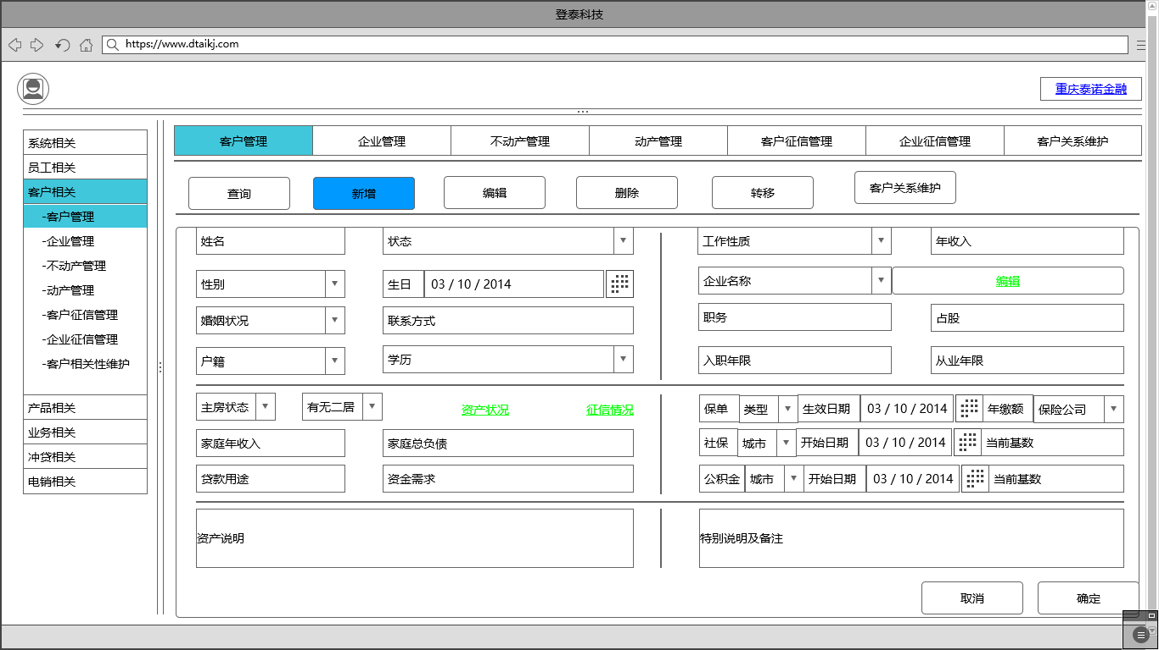

1. 【状态调整】；

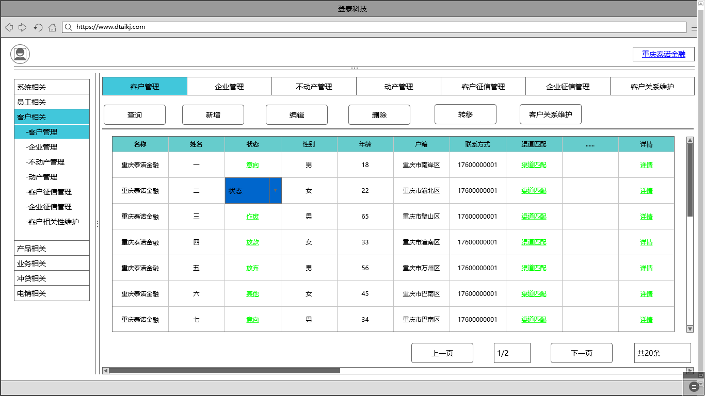

1. 列表每页展示15条，可【上一页】、【下一页】进行浏览；
2. 设置查询功能，其中含机构、姓名模糊匹配，户籍、创建人员、状态精确匹配等查询条件；

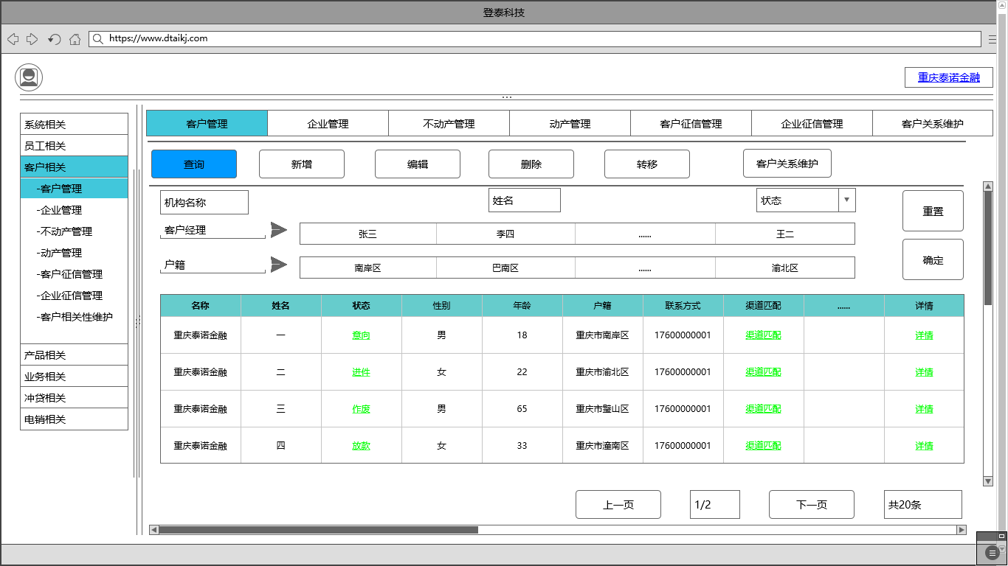

1. 展示字段有：姓名、状态、性别、年龄、户籍、联系方式、渠道匹配、征信、企业、资产、亲朋、详情；
2. 【渠道匹配】返回产品名、负责人、特点、关键字、时间、额度（成数）、利息、年限、还款方式等，然后选择一个或多个渠道预进件；

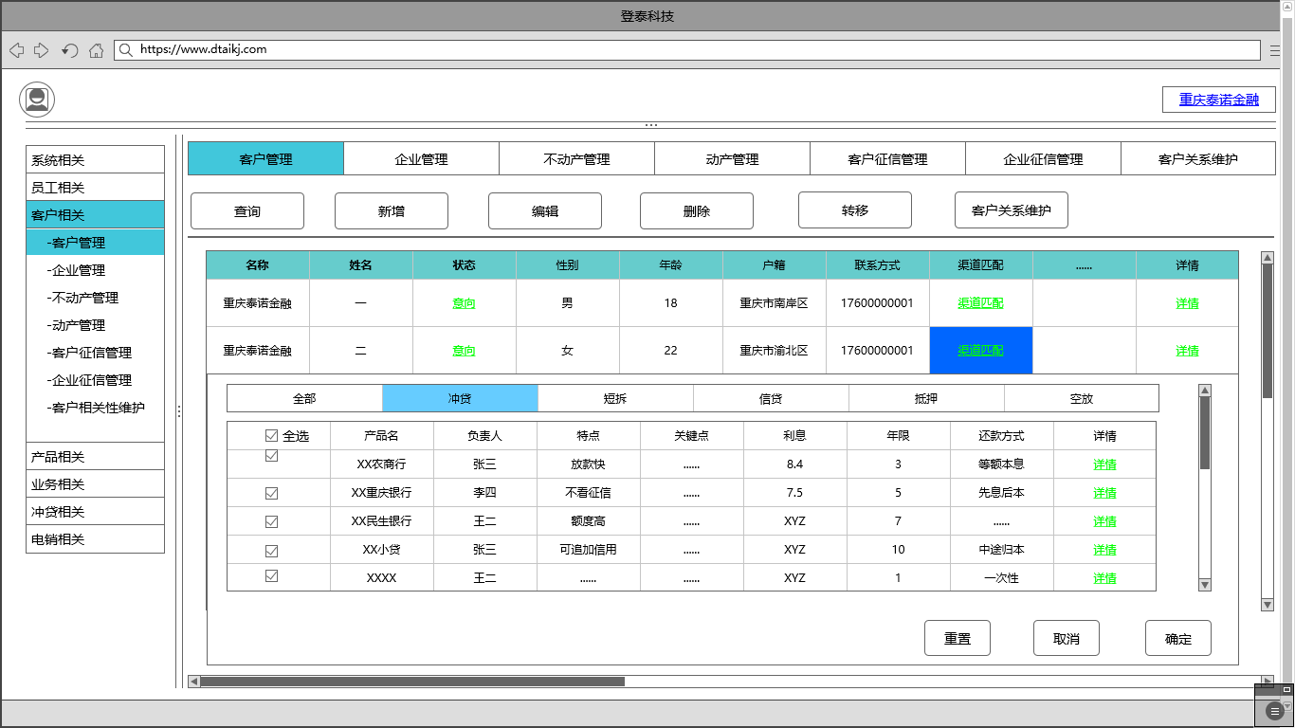

1. 此处可直接对关联企业、资产、亲朋、征信进行查看和调整；

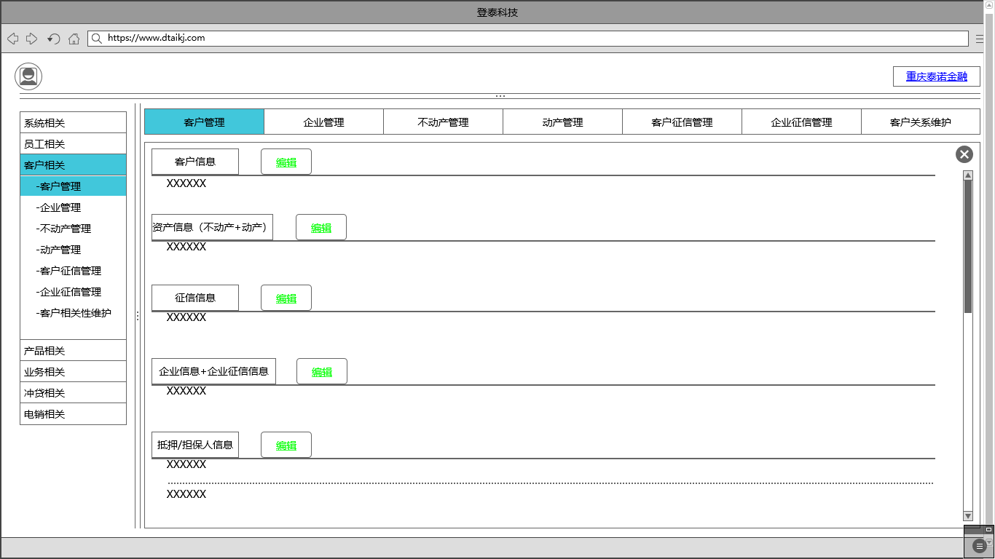

1. 员工登录后仅展示自身所属角色分配到的菜单，若角色禁用则相应菜单权限为空；
2. 员工登录后仅可加载自身所属的客户；
3. 客户可在员工之间转移；

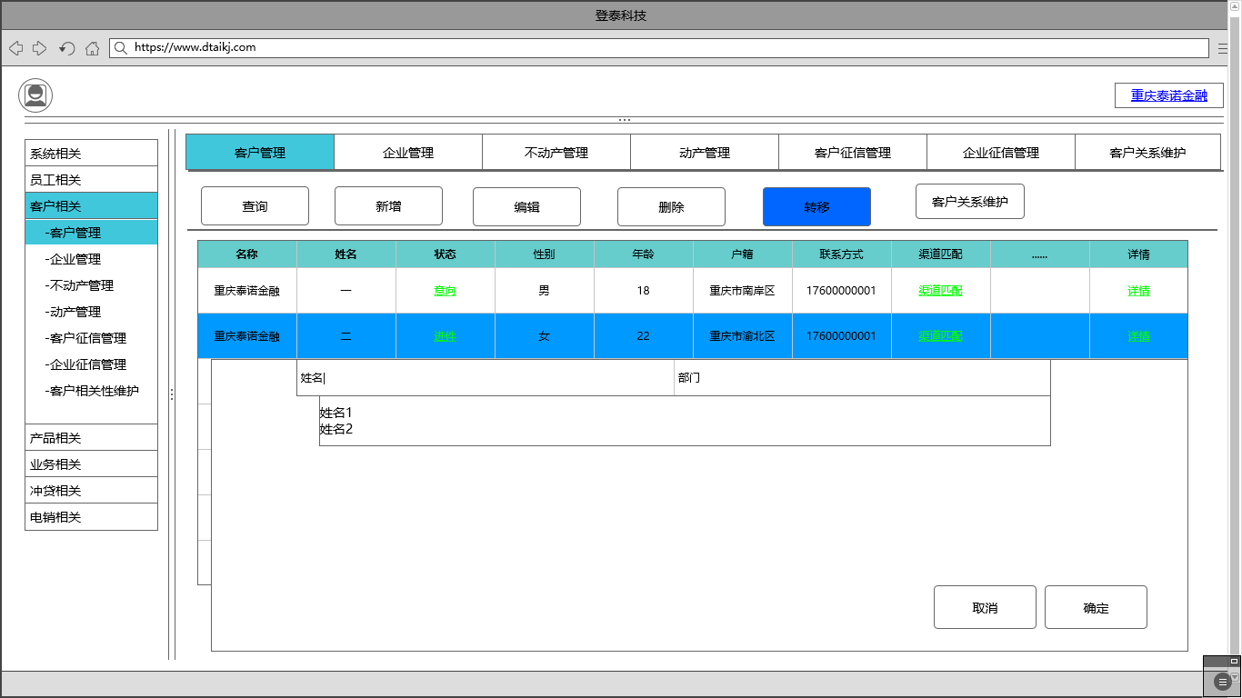

1. 列表按更新时间倒叙排列。

### 企业管理

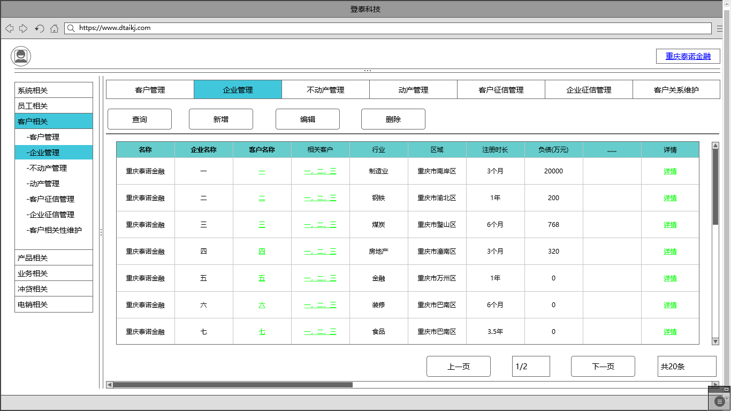

其中：

1. 关联《企业信息表》，其中“企业名称”、“位置”为必填，“客户”、“企业性质”、“行业”等为下拉选择菜单；
2. 对每一条均可进行【新增】、【删除】、【修改】操作，操作【确认】后列表立即刷新；

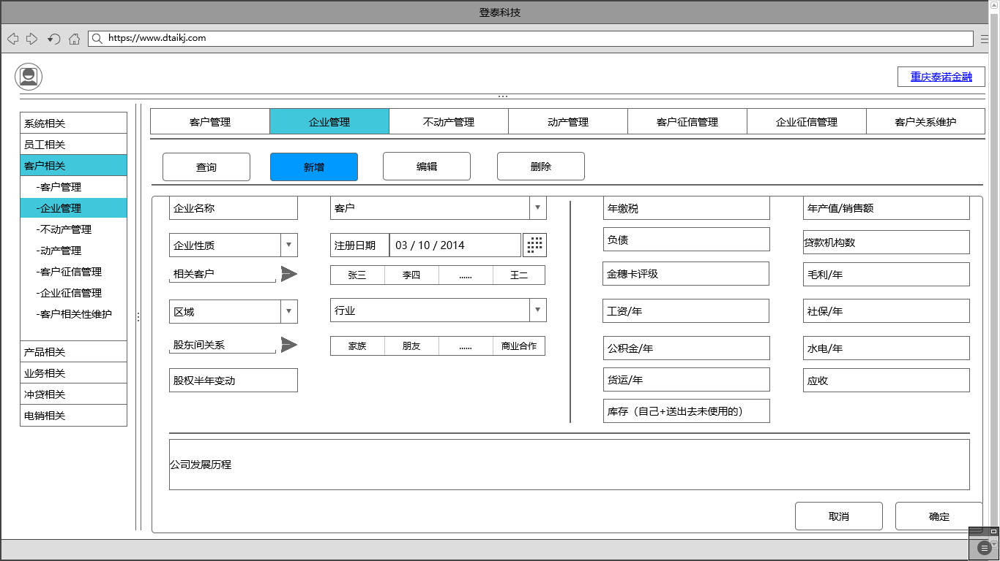

1. 列表每页展示15条，可【上一页】、【下一页】进行浏览；
2. 设置查询功能，其中含机构、企业名、客户名模糊匹配，区域精确匹配，注册时间区段匹配等查询条件；

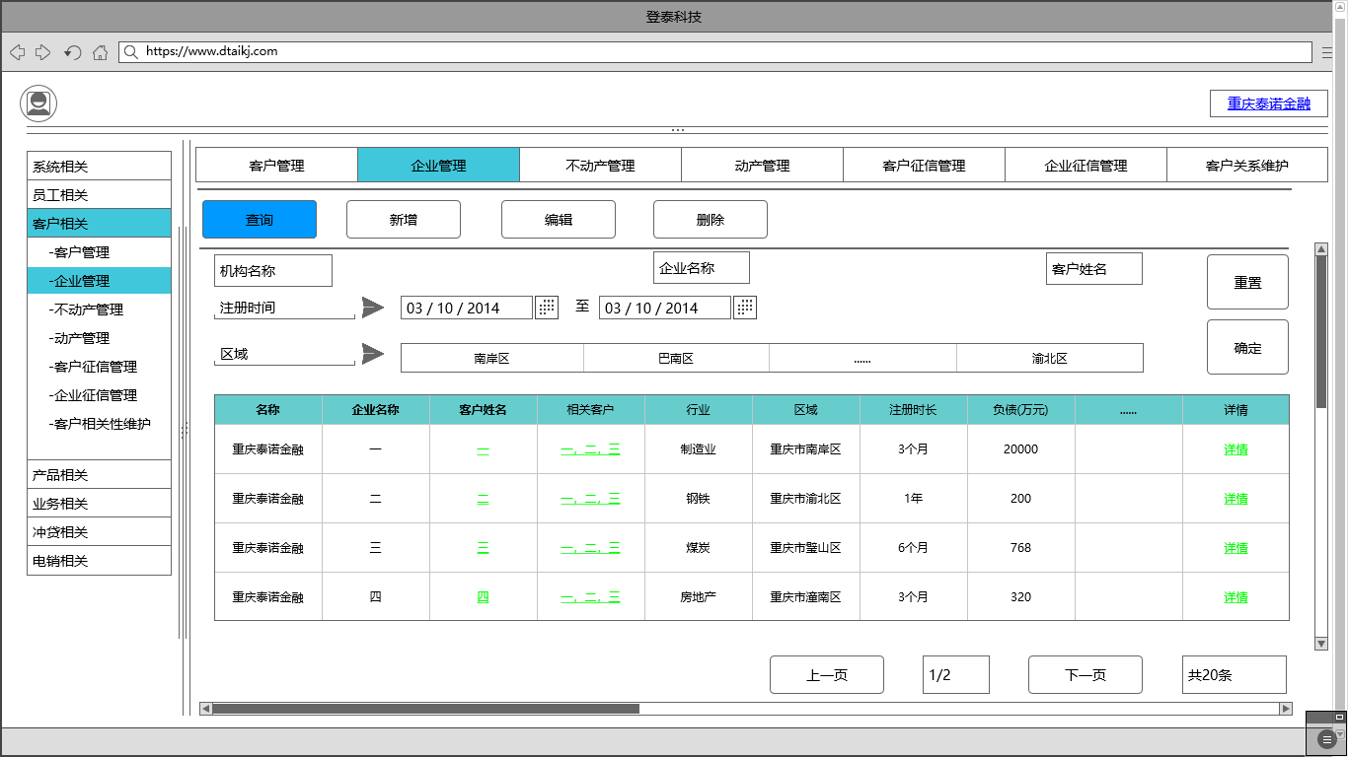

1. 展示字段有：企业名、客户、相关客户、行业、区域、注册日期、负债、征信、资产、详情；
2. 此处可直接对关联客户、资产、征信进行查看和调整；
3. 列表按更新时间倒叙排列。

### 不动产管理

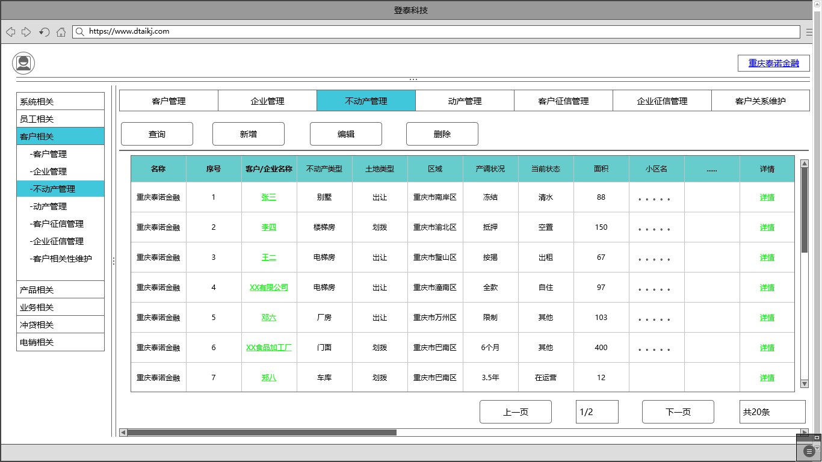

其中：

1. 关联《不动产情况表》，其中“所属类型”、“不动产类型”、“当前状态”、“所属区域”、“土地类型”、“设计用途”、“曾抵个人”、“客户/企业”为下拉选择菜单；
2. 对每一条均可进行【新增】、【删除】、【修改】操作，操作【确认】后列表立即刷新；

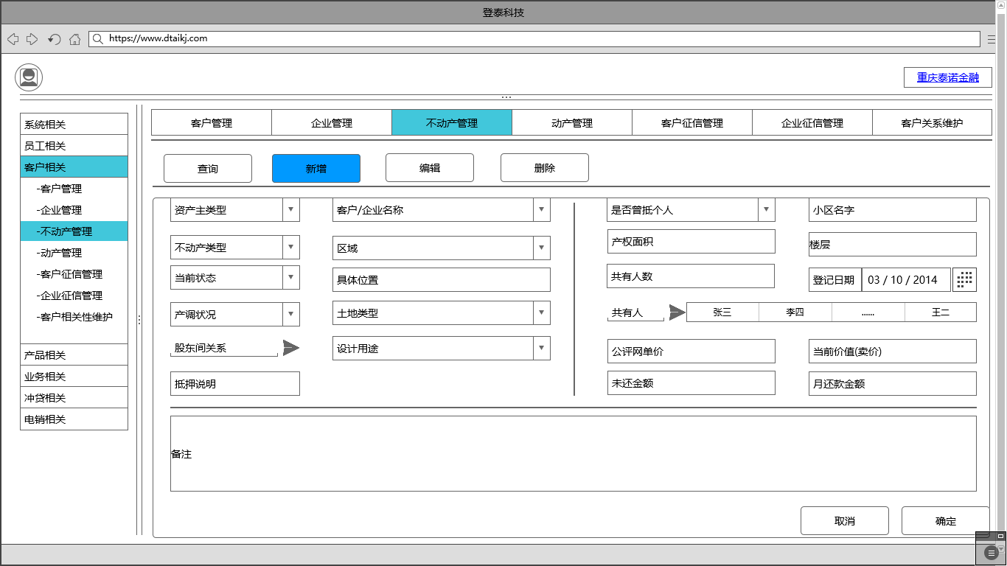

1. 列表每页展示15条，可【上一页】、【下一页】进行浏览；
2. 设置查询功能，其中含机构、企业名、客户名模糊匹配，区域、土地类型、不动产类型精确匹配，房龄区间匹配等查询条件；

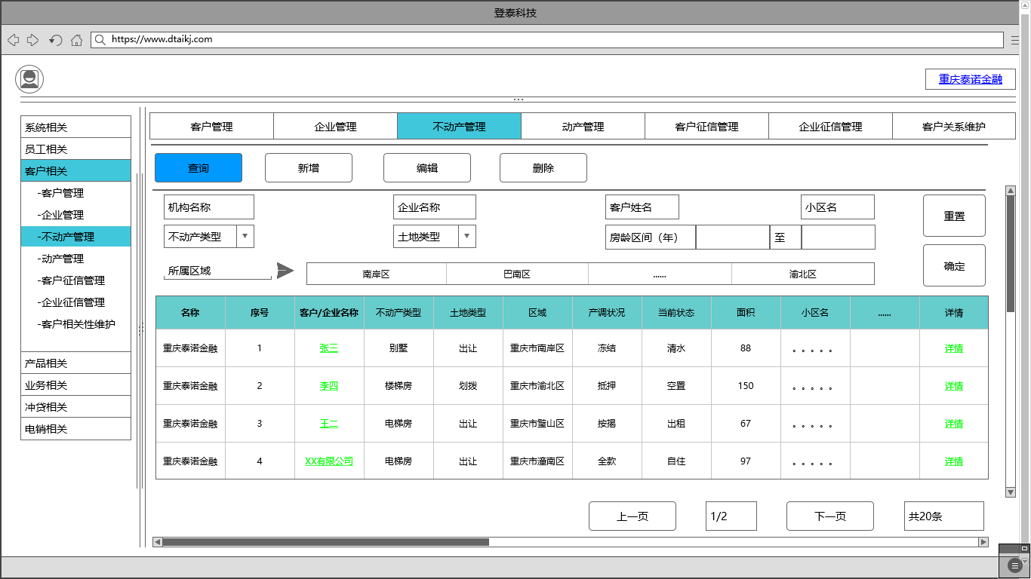

1. 展示字段有：所属机构、企业名、客户、不动产类型、所属区域、土地类型、状态、小区名、楼层、面积、详情；
2. 列表按更新时间倒叙排列。

### 动产管理

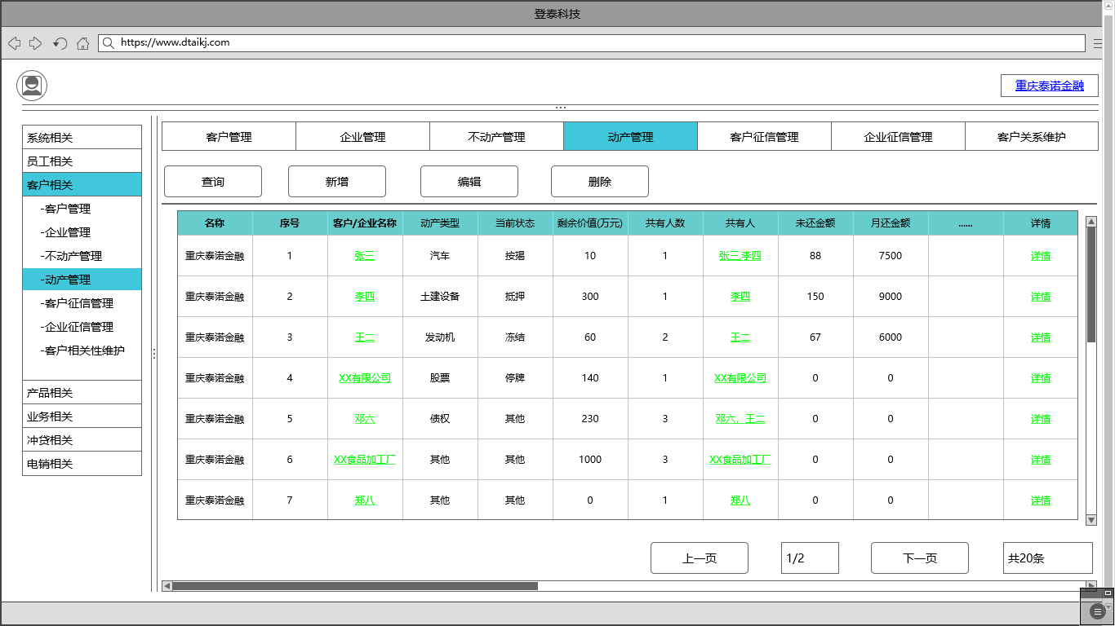

其中：

1. 关联《动产情况表》，其中“所属类型”、“动产类型”、“当前状态”、“客户/企业”为下拉选择菜单；
2. 对每一条均可进行【新增】、【删除】、【修改】操作，操作【确认】后列表立即刷新；

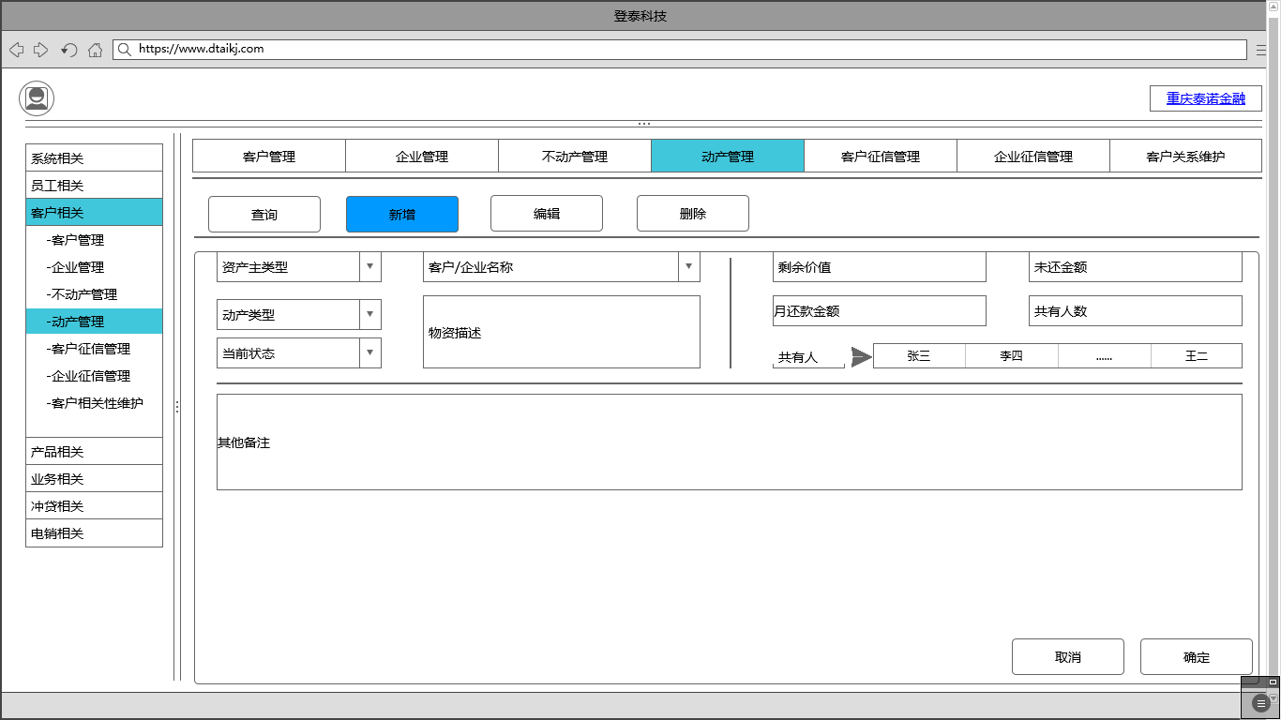

1. 列表每页展示15条，可【上一页】、【下一页】进行浏览；
2. 设置查询功能，其中含机构、企业名、客户名模糊匹配，动产类型精确匹配等查询条件；



1. 展示字段有：所属机构、企业名、客户名、动产类型、大致价值、当前状态、物资描述、共有人数、详情；
2. 列表按更新时间倒叙排列。

### 客户征信管理

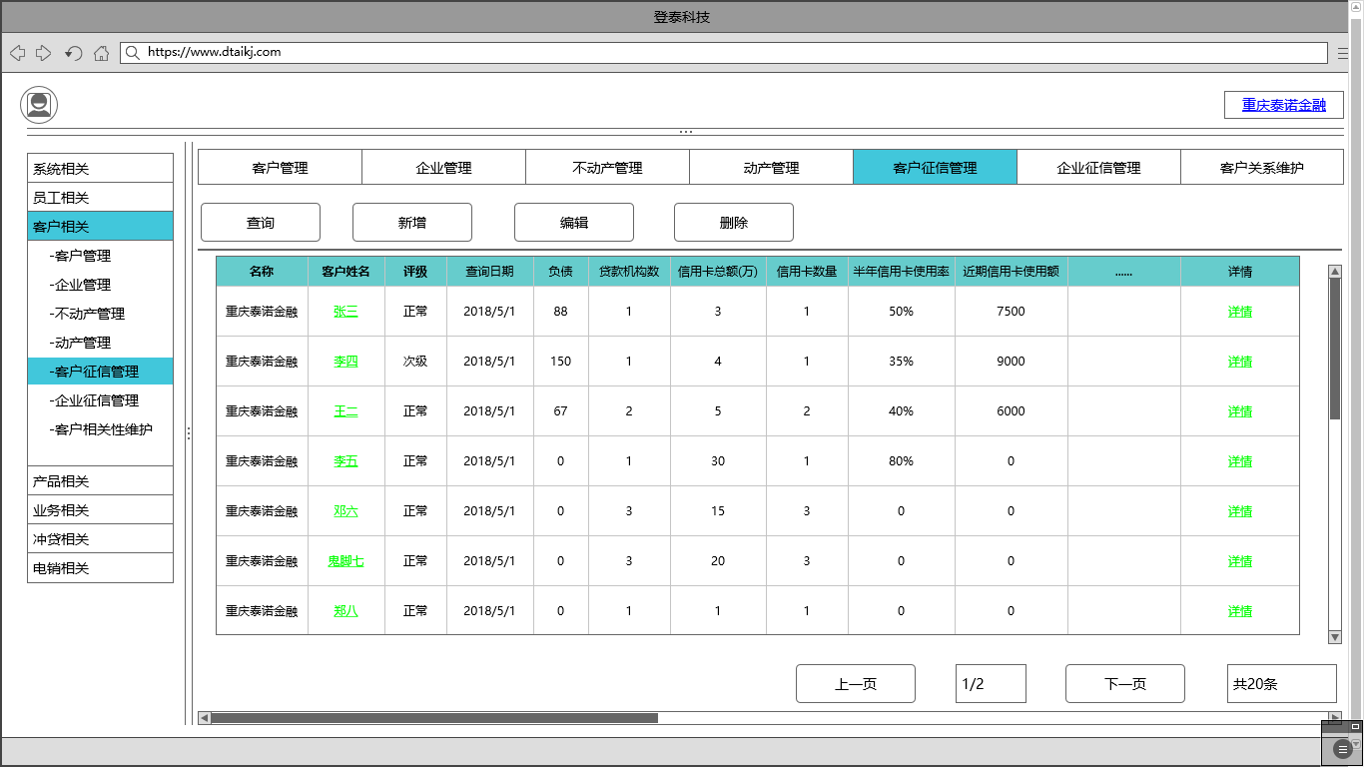

其中：

1. 关联《客户征信情况表》；
2. 对每一条均可进行【新增】、【删除】、【修改】操作，操作【确认】后列表立即刷新；

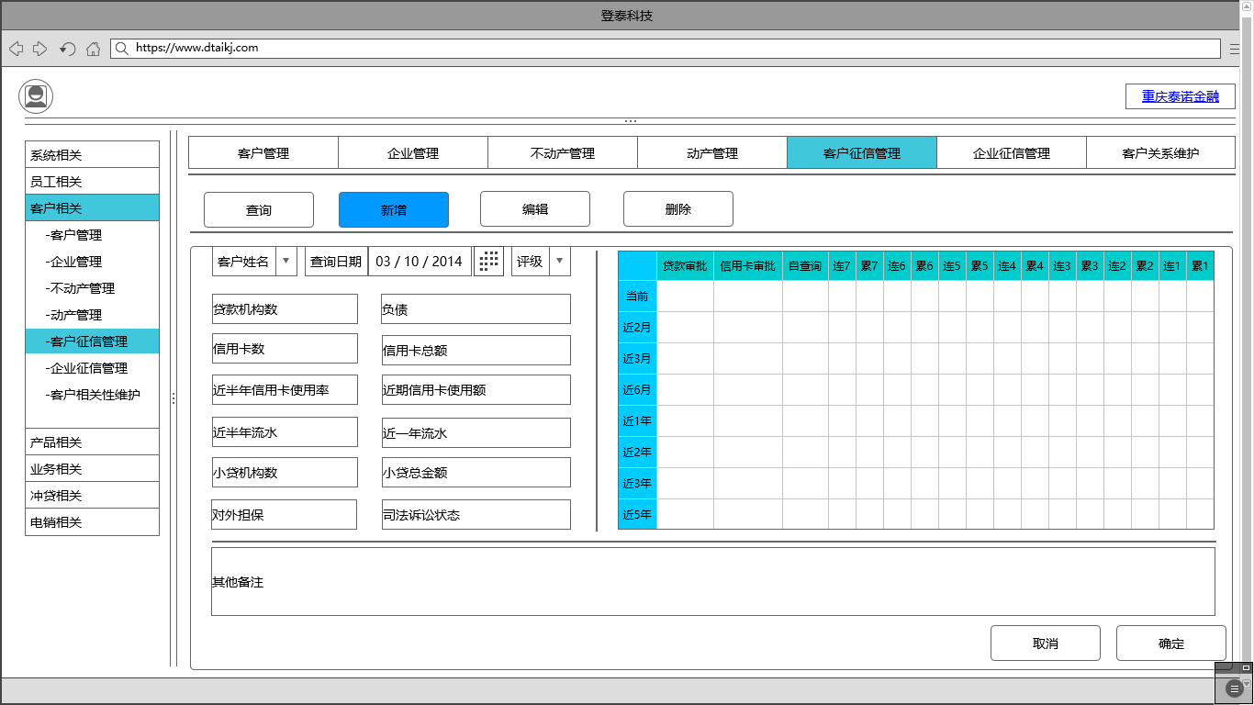

1. 列表每页展示15条，可【上一页】、【下一页】进行浏览；
2. 设置查询功能，其中含机构、客户名模糊匹配；

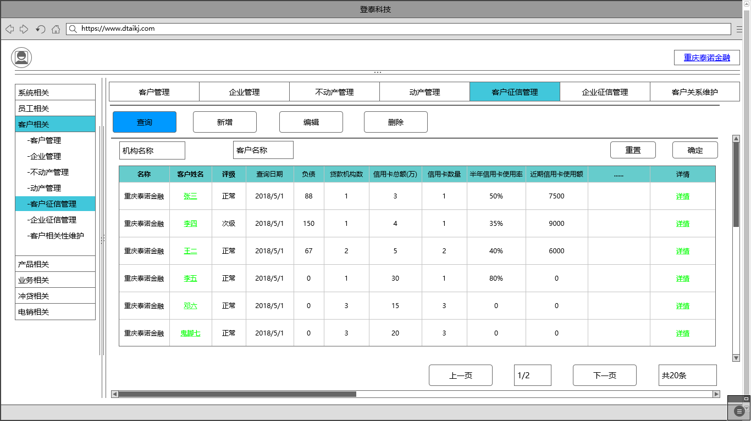

1. 展示字段有：查询日期、评级、负债、贷款机构数、信用卡总额、信用卡数、半年信用使用率、近期信用使用额、近一年流水、近半年流水、当前逾期、小贷总金额、小贷机构数、近2月-近60月、司法诉讼、对外担保、其他备注；
2. 针对当前至60个月，填写为贷款审批查询次数、信用卡查询次数、连续本等级逾期次数、累计本等级逾期次数；
3. 列表按客户姓名、机构排列。

### 企业征信管理

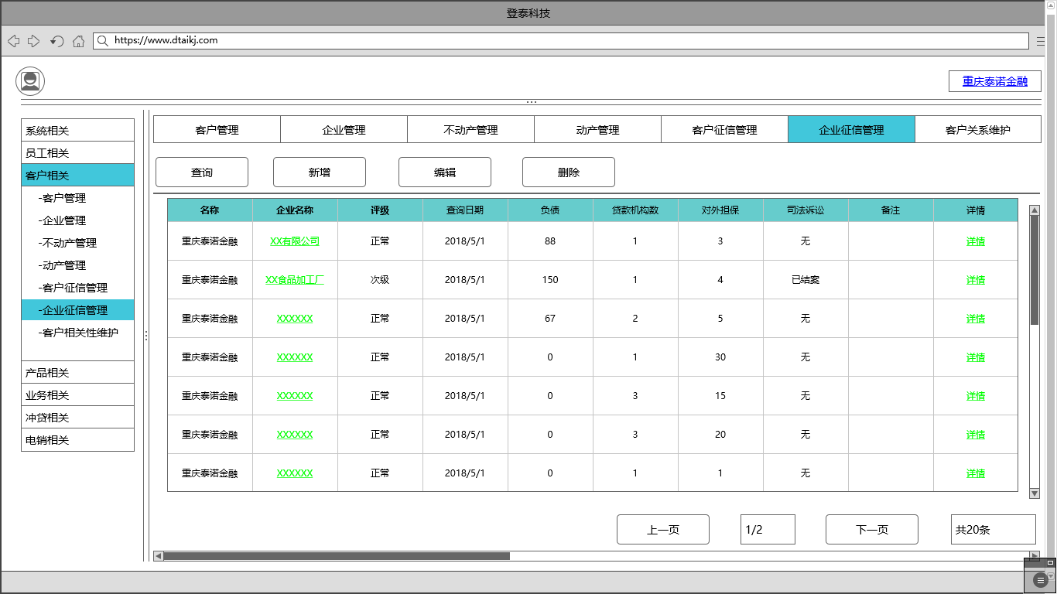

其中：

1. 关联《企业征信情况表》；
2. 对每一条均可进行【新增】、【删除】、【修改】操作，操作【确认】后列表立即刷新；

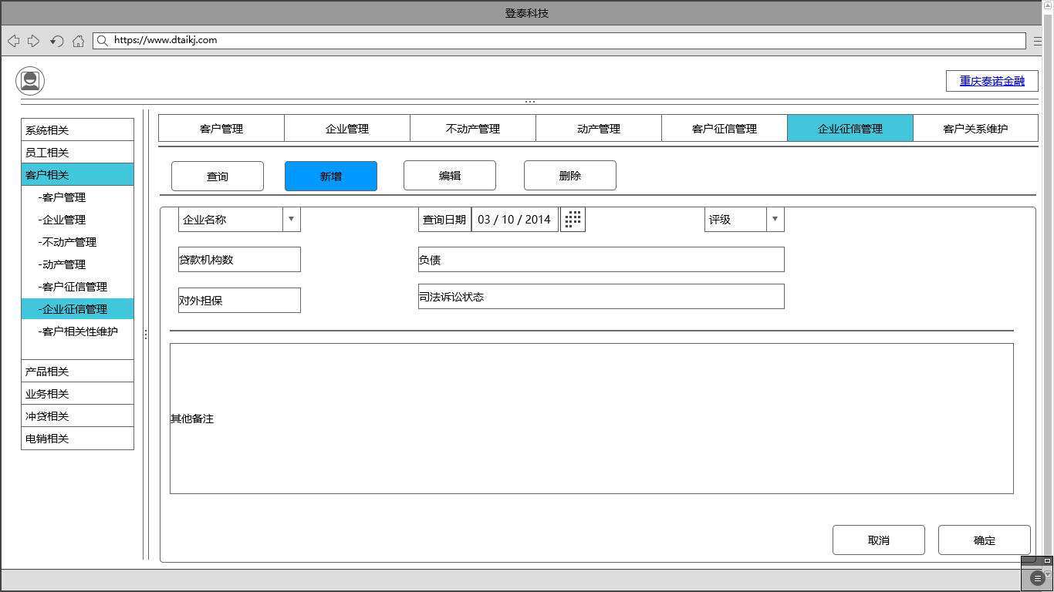

1. 列表每页展示15条，可【上一页】、【下一页】进行浏览；
2. 设置查询功能，其中含机构、企业名模糊匹配；

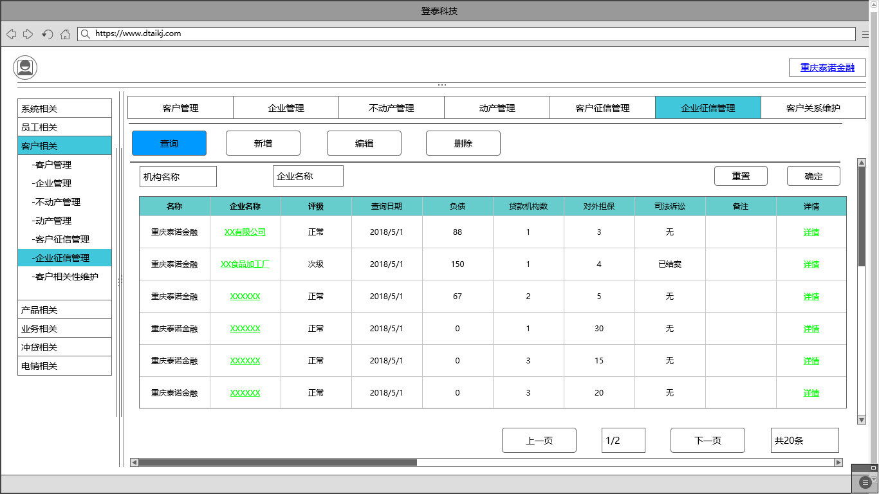

1. 展示字段有：查询日期、评级、负债、贷款机构数、对外担保、司法诉讼、其他备注；
2. 列表按客户姓名、机构排列。

### 客户关系维护

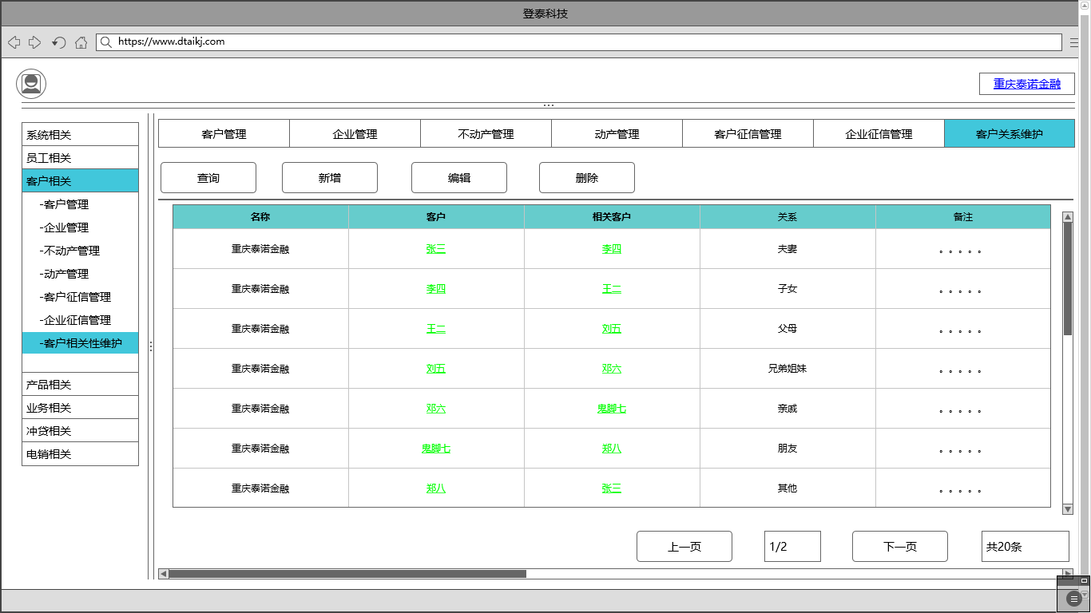

其中：

1. 关联《客户关系表》，所有字段为必填；
2. 对每一条均可进行【新增】、【删除】、【修改】操作，操作【确认】后列表立即刷新；

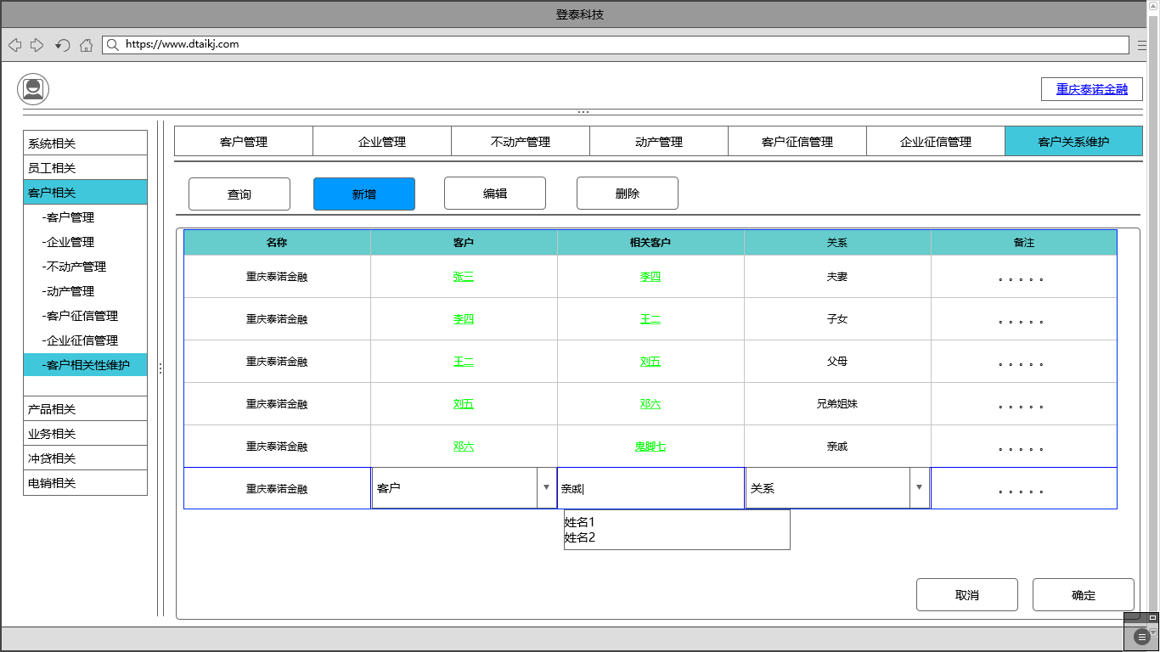

1. 列表每页展示15条，可【上一页】、【下一页】进行浏览；
2. 设置查询功能，其中含机构、客户姓名模糊匹配；

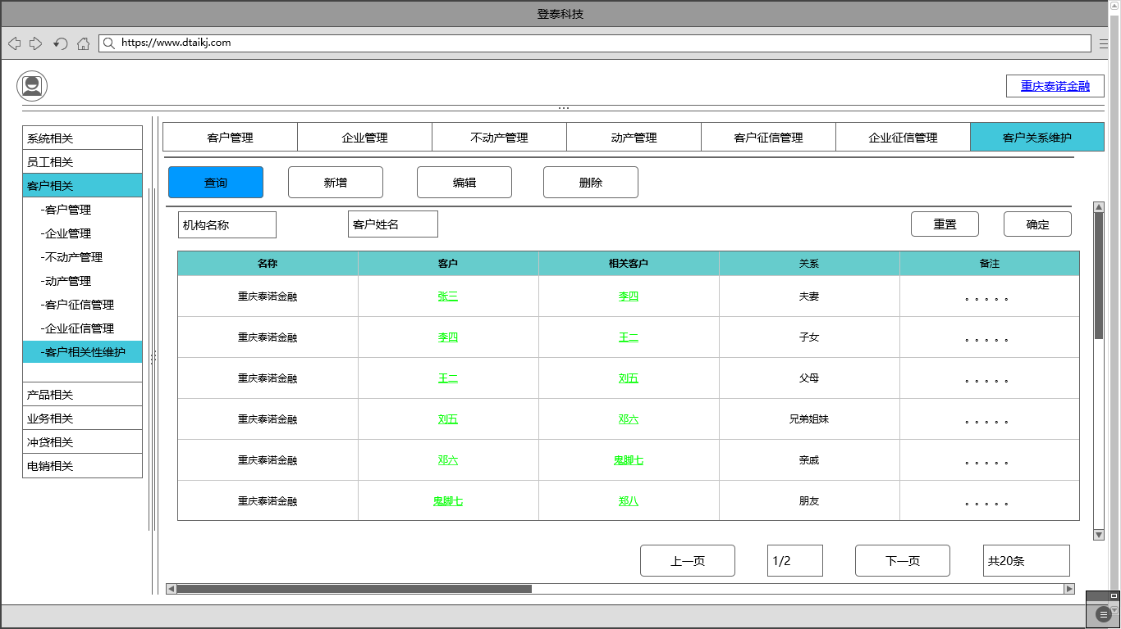

1. 展示字段有：客户姓名、亲朋姓名、关系、备注；
2. 列表按客户姓名、机构排列。

## 产品相关

仅相关负责人有权限进行管理。

### 产品属性管理

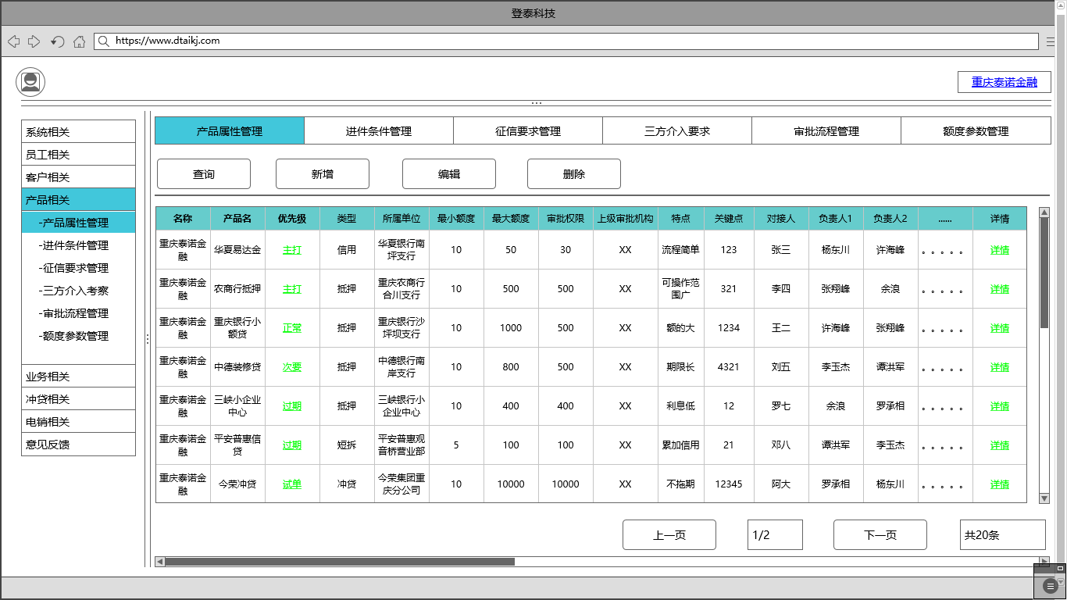

其中：

1. 关联《产品属性表》，除“上级审批机构”外的所有字段为必填；
2. 对每一条均可进行【新增】、【删除】、【修改】操作，操作【确认】后列表立即刷新；

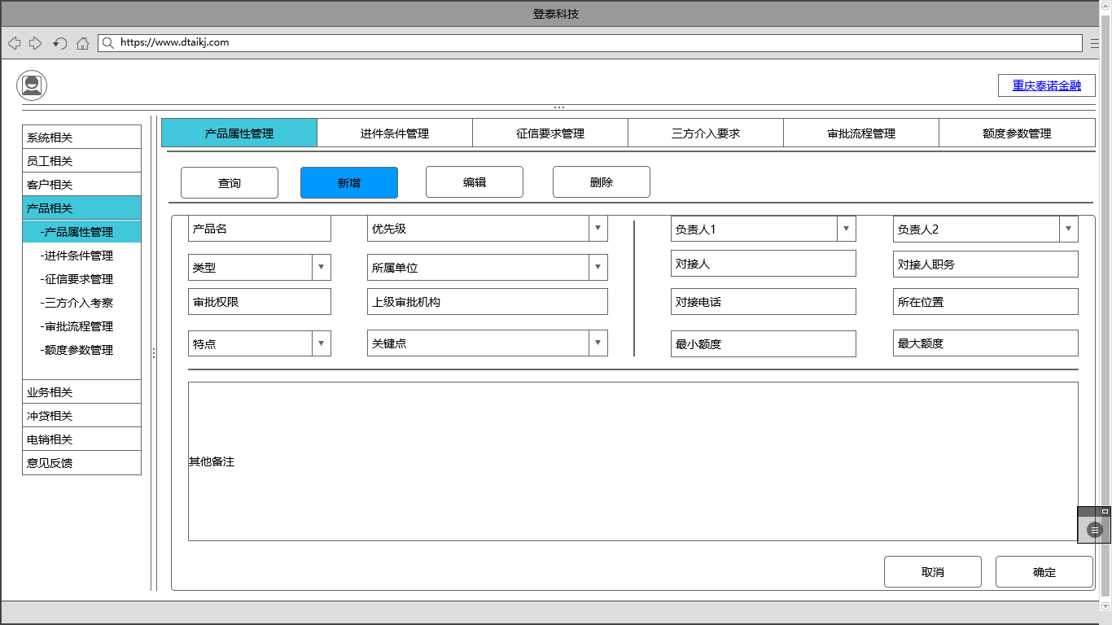

1. 列表每页展示15条，可【上一页】、【下一页】进行浏览；
2. 设置查询功能，其中含机构、产品名、单位名模糊匹配，额度、特点、关键点范围等相关条件；

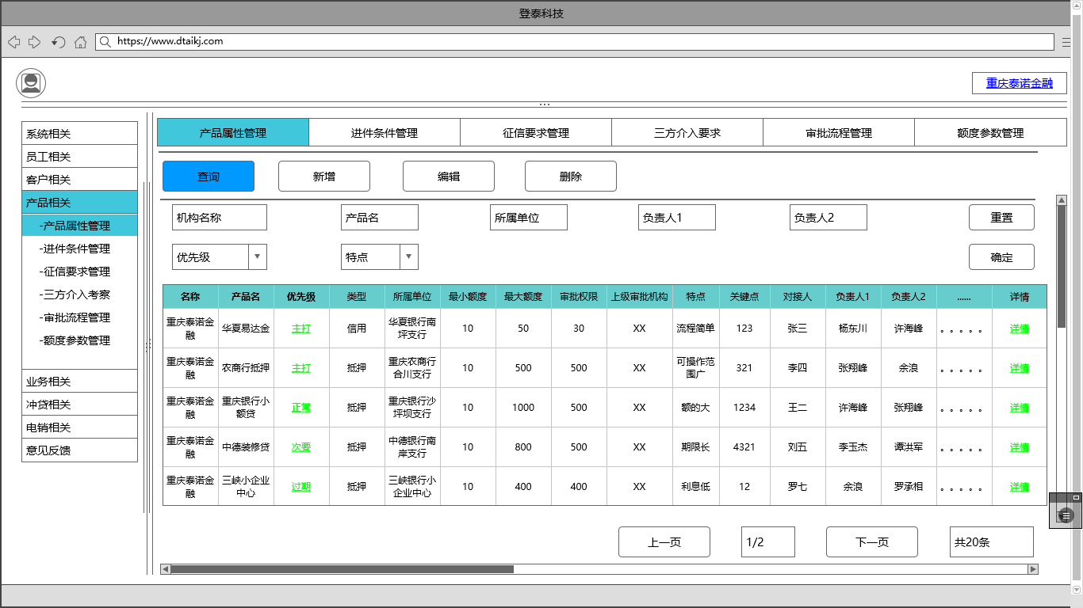

1. 展示字段有：序号、所属机构、产品名、优先级类型、最小额度、最大额度、优先级、特点、关键点、所属单位、区域、审批权限、上级审批机构、对接人、对接职务、对接电话、负责人1、负责人2、其他备注、详情；

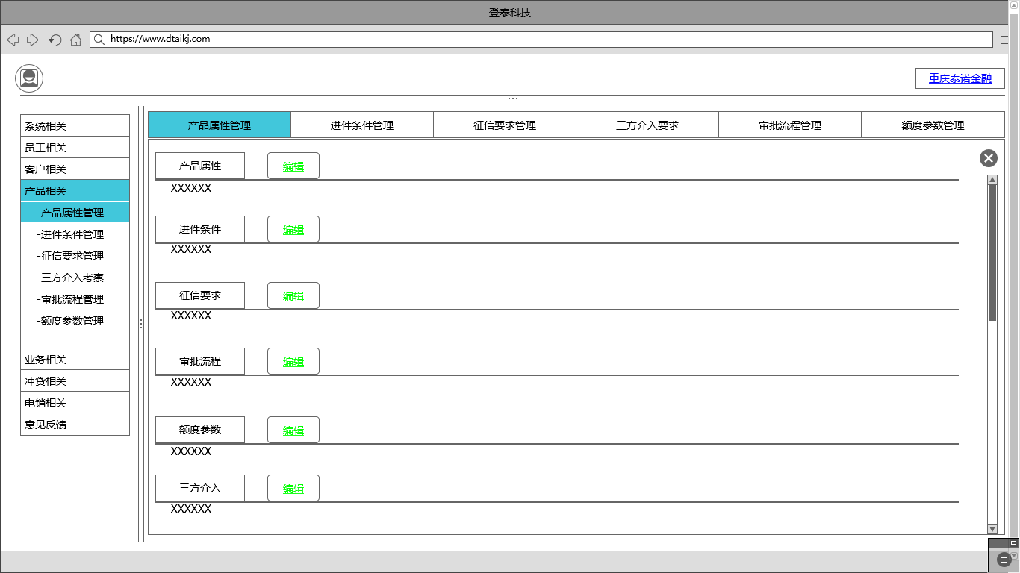

1. 列表按优先级、机构排列。

### 进件条件管理

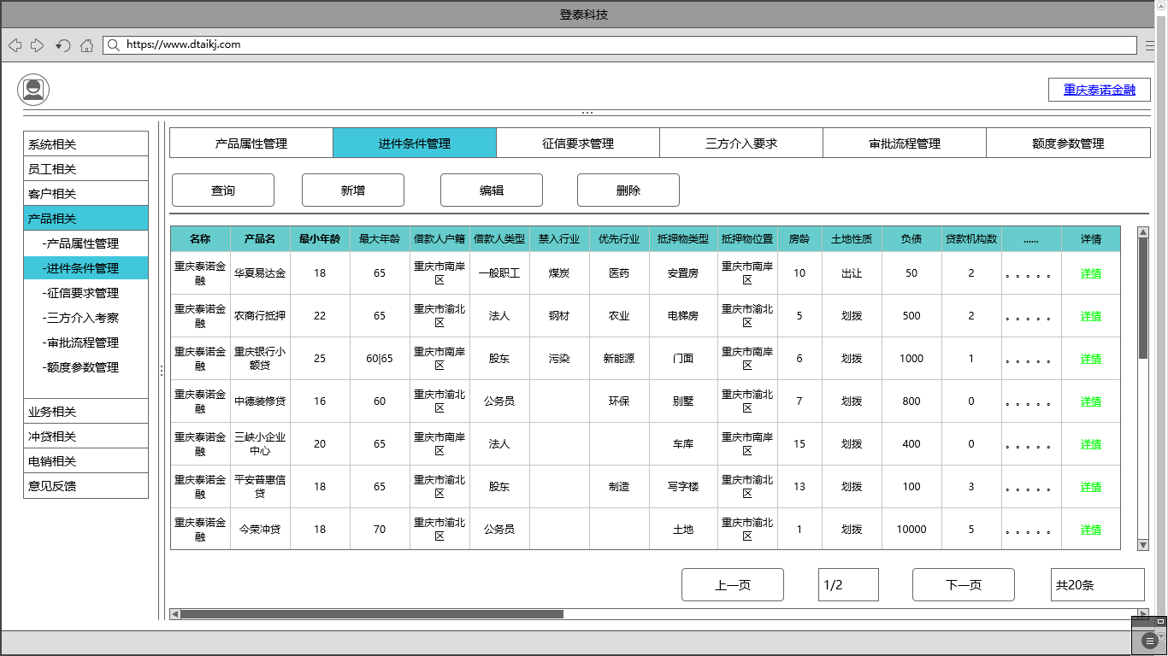

其中：

1. 关联《进件条件表》，除“上级审批机构”外的所有字段为必填；
2. 对每一条均可进行【新增】、【删除】、【修改】操作，操作【确认】后列表立即刷新；

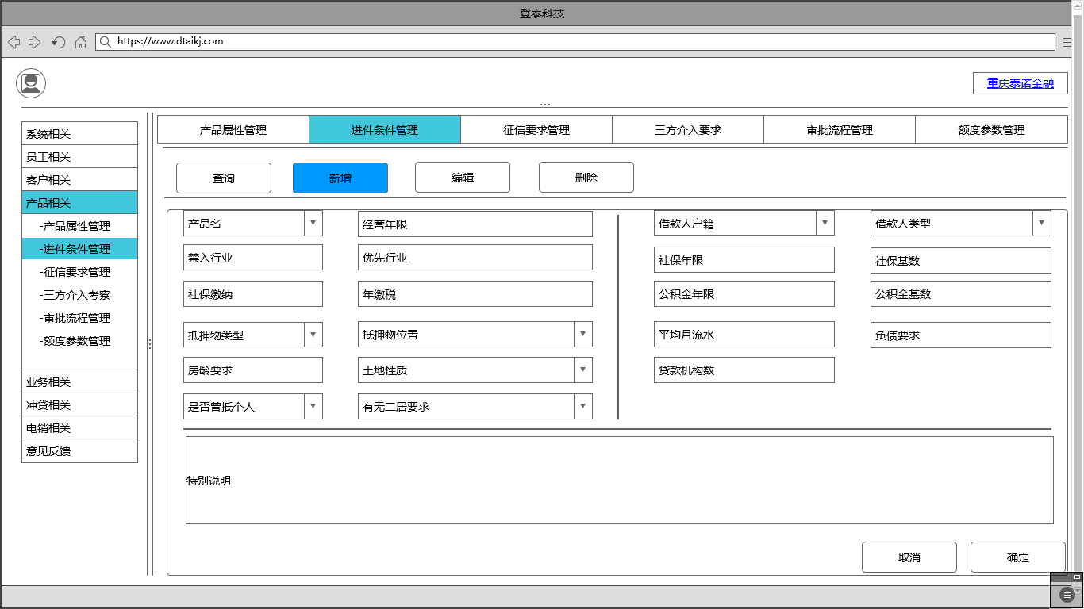

1. 列表每页展示15条，可【上一页】、【下一页】进行浏览；
2. 设置查询功能，其中含机构、产品名、单位名模糊匹配，年龄、户籍区域、抵押物区域、抵押物类型范围等相关条件；

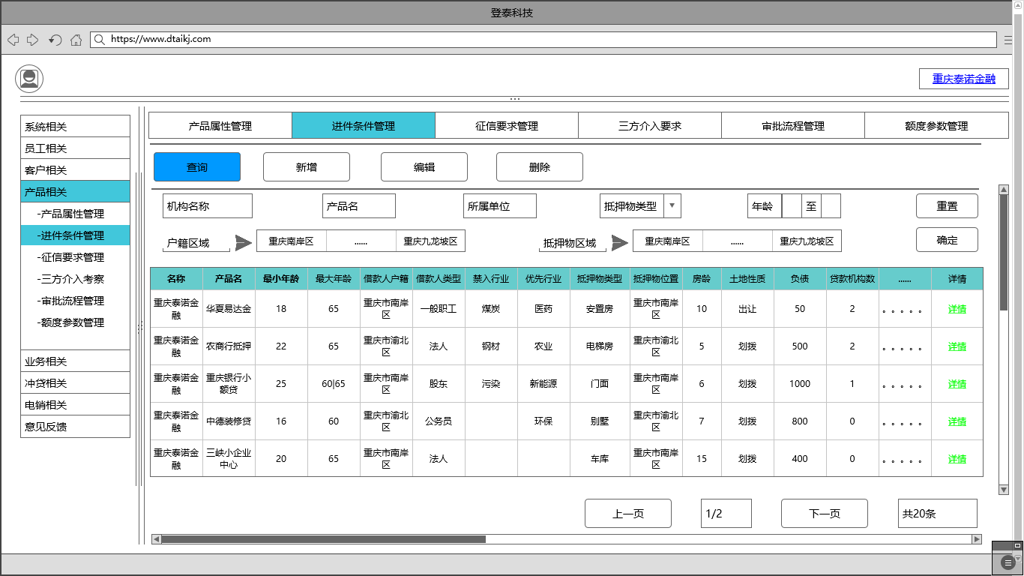

1. 展示字段有：序号、所属机构、产品名、最小年龄、最大年龄、借款人户籍、借款人类型、禁入行业、抵押物位置、抵押物类型、房龄要求、土地性质、曾抵个人、二居要求、贷款机构数、负债要求、社保年限、社保基数、公积金年限、公积金基数、平均月流水、经营年限、优先行业、社保缴纳、年缴税、详情；
2. 列表按产品名、机构排列。

### 征信要求管理

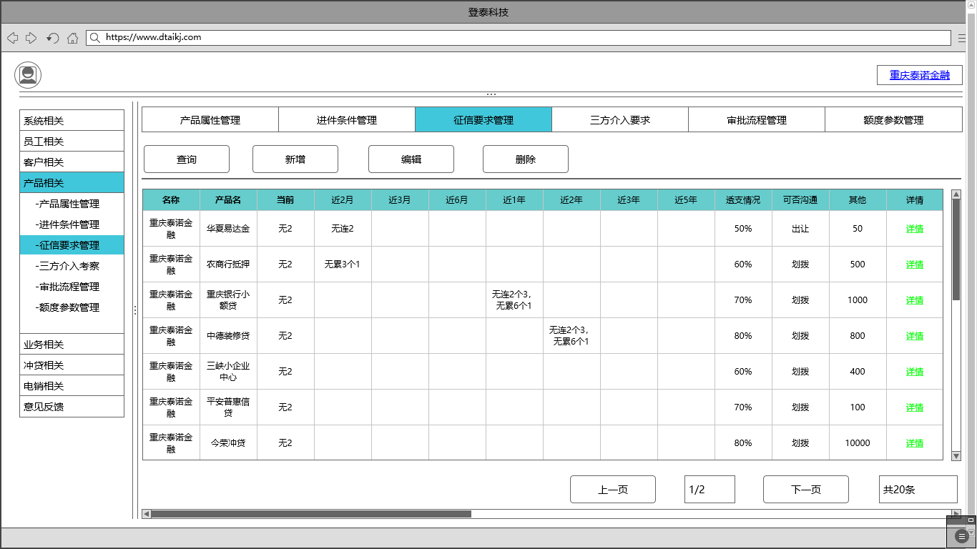

其中：

1. 关联《征信要求表》，除“上级审批机构”外的所有字段为必填；
2. 对每一条均可进行【新增】、【删除】、【修改】操作，操作【确认】后列表立即刷新；

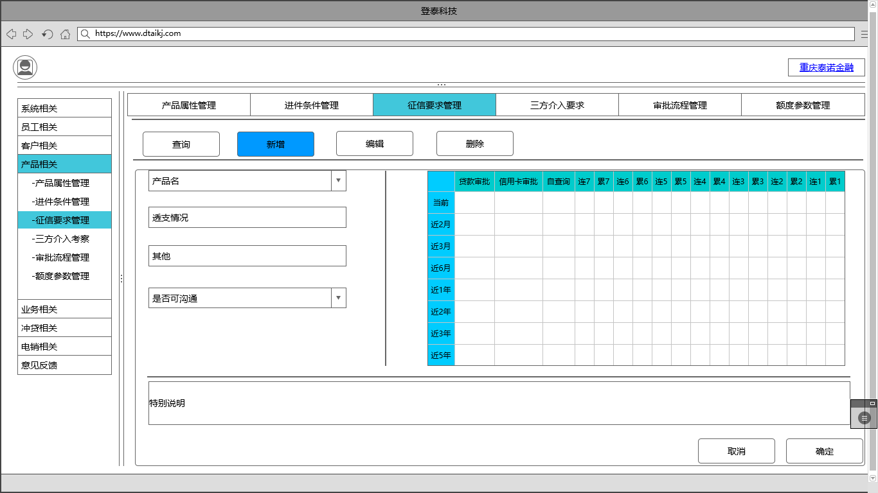

1. 列表每页展示15条，可【上一页】、【下一页】进行浏览；
2. 设置查询功能，其中含机构、产品名、单位名模糊匹配，是否可沟通精确匹配；

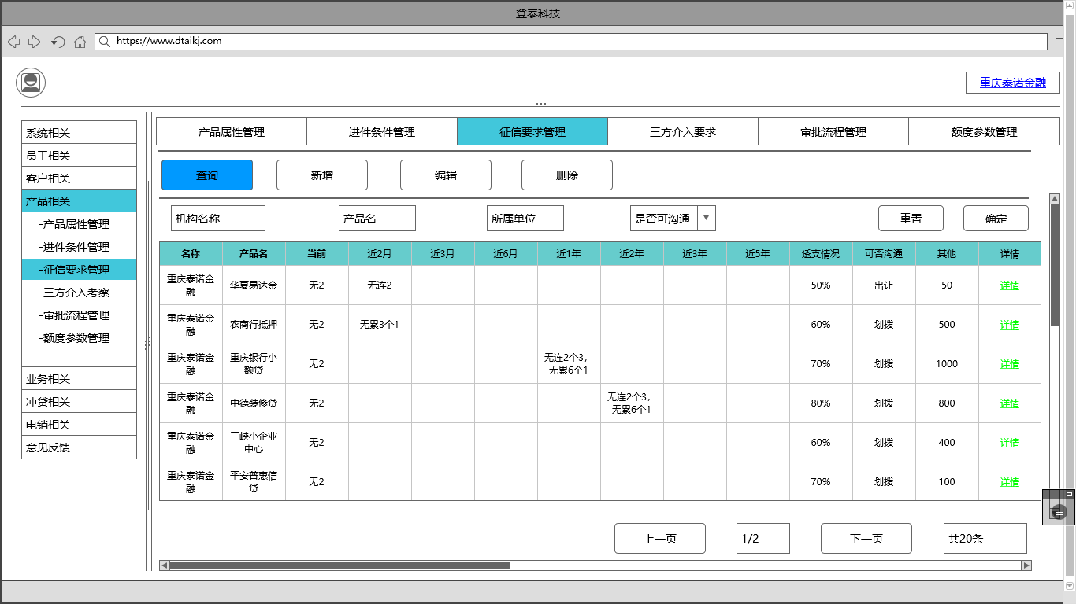

1. 展示字段有：序号、所属机构、产品名、是否可沟通、当前至60个月的征信情况、信用卡透支情况、其他、详情；
2. 列表按产品名、机构排列。

### 三方介入要求

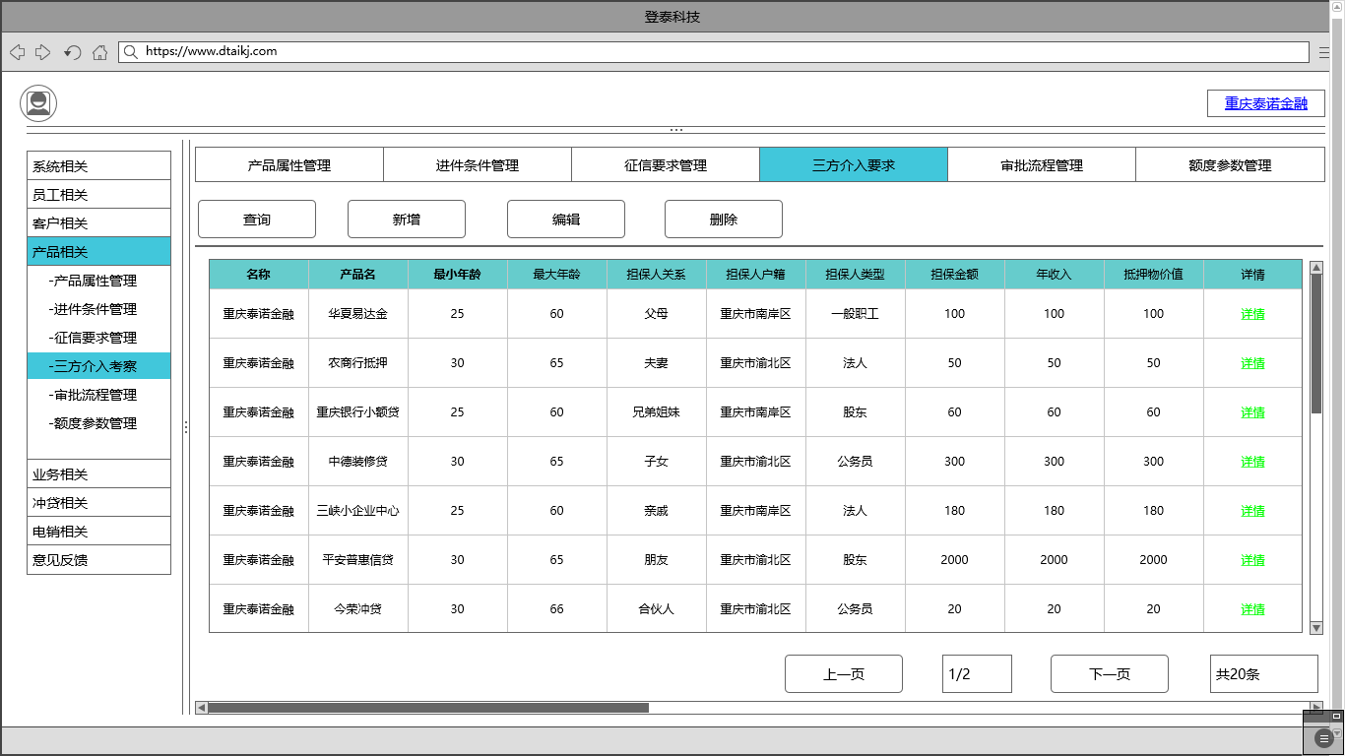

其中：

1. 关联《第三方担保要求表》；
2. 对每一条均可进行【新增】、【删除】、【修改】操作，操作【确认】后列表立即刷新；

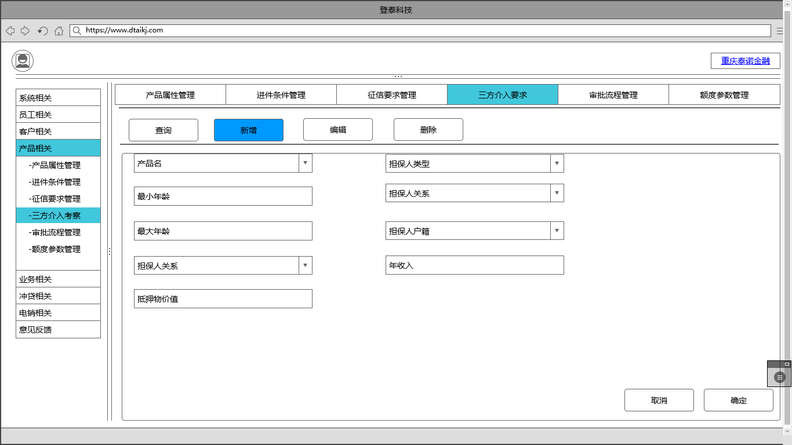

1. 列表每页展示15条，可【上一页】、【下一页】进行浏览；
2. 设置查询功能，其中含机构、产品名、单位名模糊匹配；

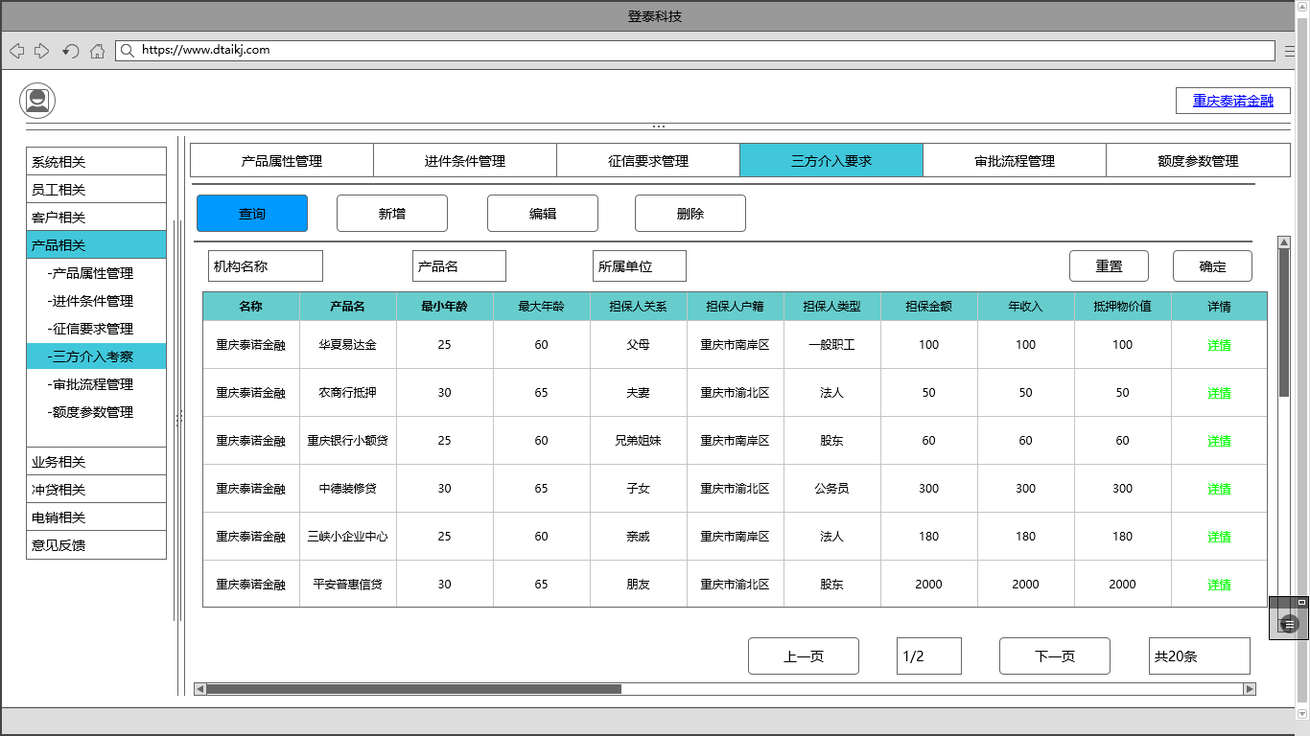

1. 展示字段有：序号、所属机构、产品名、最小年龄、最大年龄、担保人关系、担保人户籍、担保人类型、担保金额、年收入、抵押物价值、详情；
2. 列表按产品名、机构排列。

### 审批流程管理

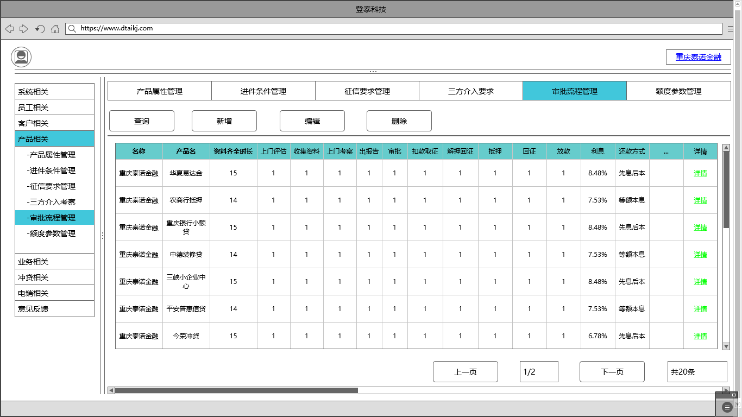

其中：

1. 关联《贷款审批参数表》；
2. 对每一条均可进行【新增】、【删除】、【修改】操作，操作【确认】后列表立即刷新；

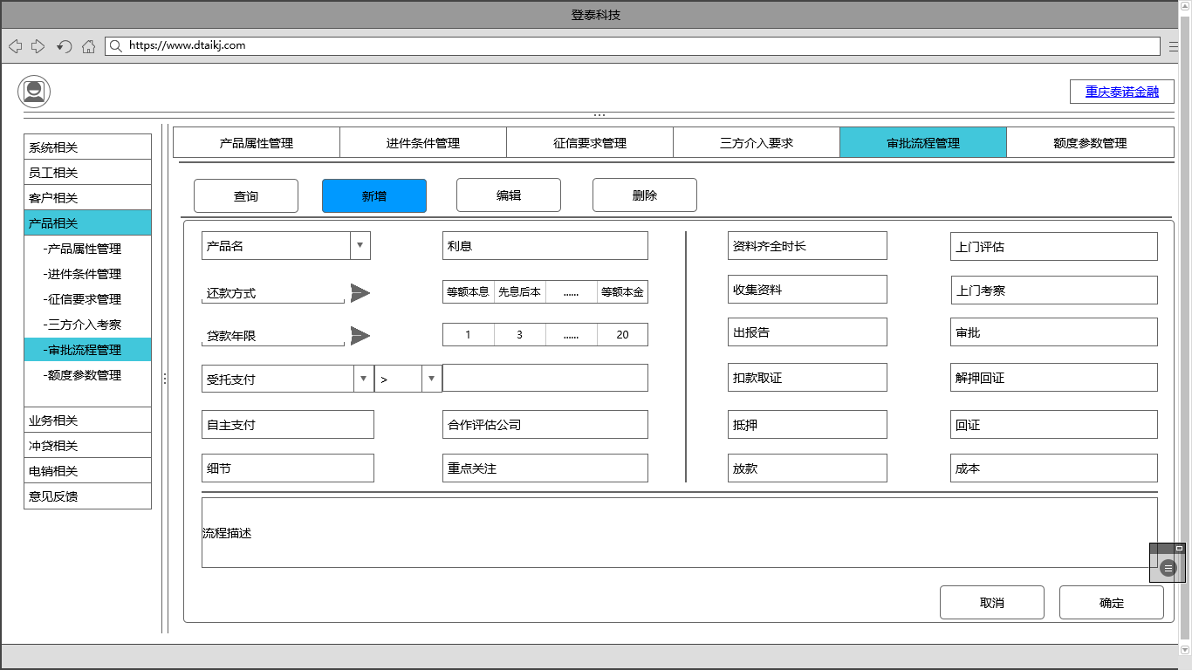

1. 列表每页展示15条，可【上一页】、【下一页】进行浏览；
2. 设置查询功能，其中含机构、产品名、单位名模糊匹配；

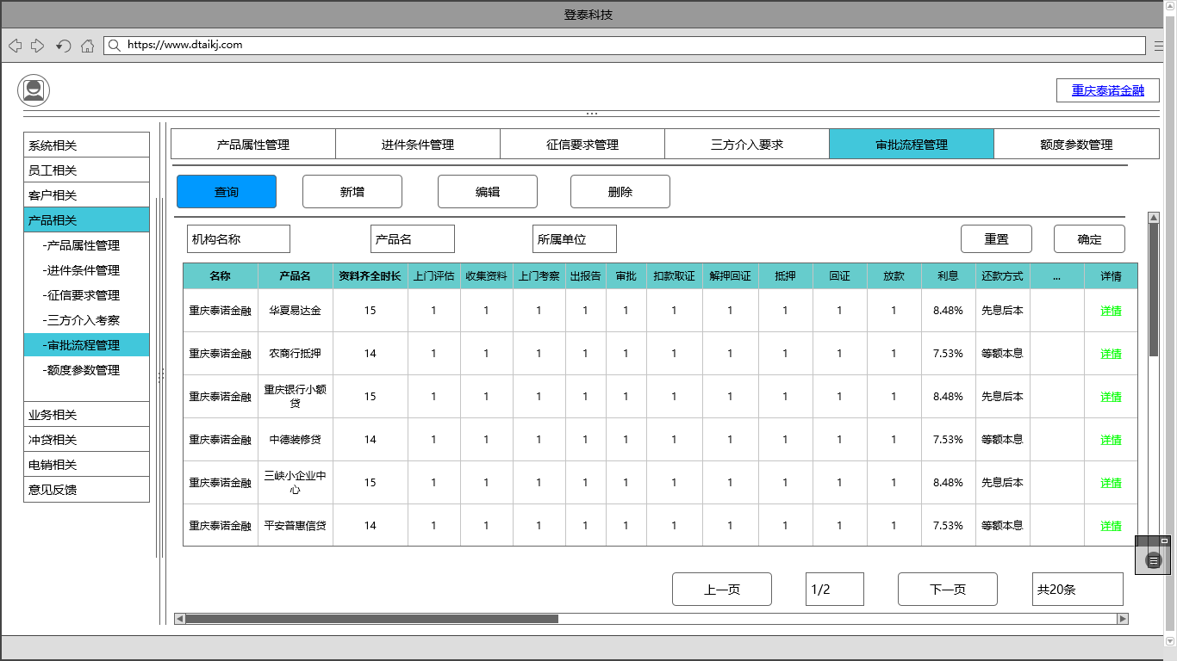

1. 展示字段有：序号、所属机构、产品名、利息、还款方式、审批年限、贷款年限、资料齐全时长、上门评估、收集资料、上门考察、出报告、审批、扣款取证、解押回证、抵押、回证、放款、流程描述、自主支付、受托支付、合作评估公司、细节、重点关注、成本、详情；
2. 列表按产品名、机构排列。

### 额度参数管理

1. 抵押预估

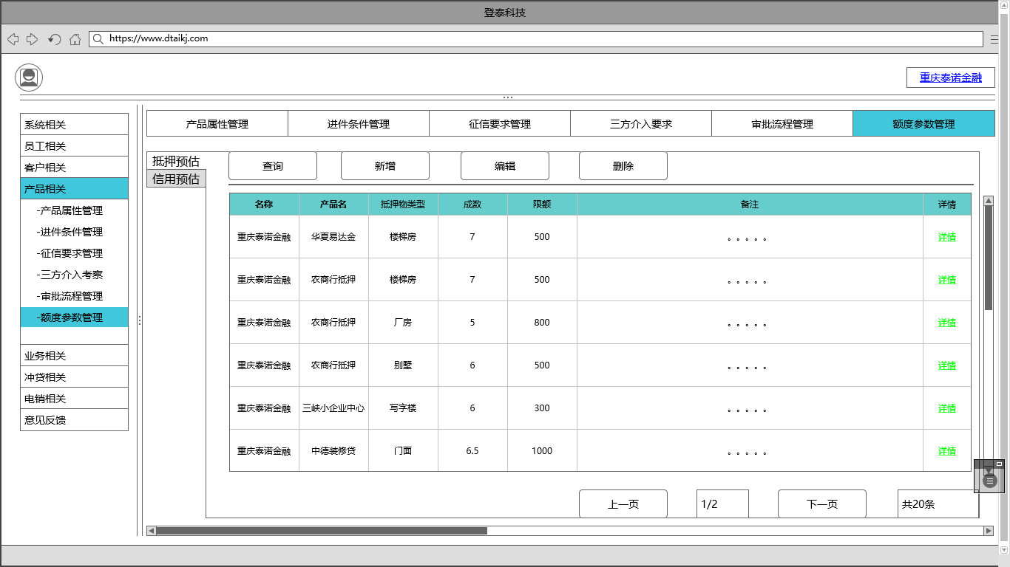

其中：

* 1. 关联《抵押预估参数表》；
  2. 对每一条均可进行【新增】、【删除】、【修改】操作，操作【确认】后列表立即刷新；

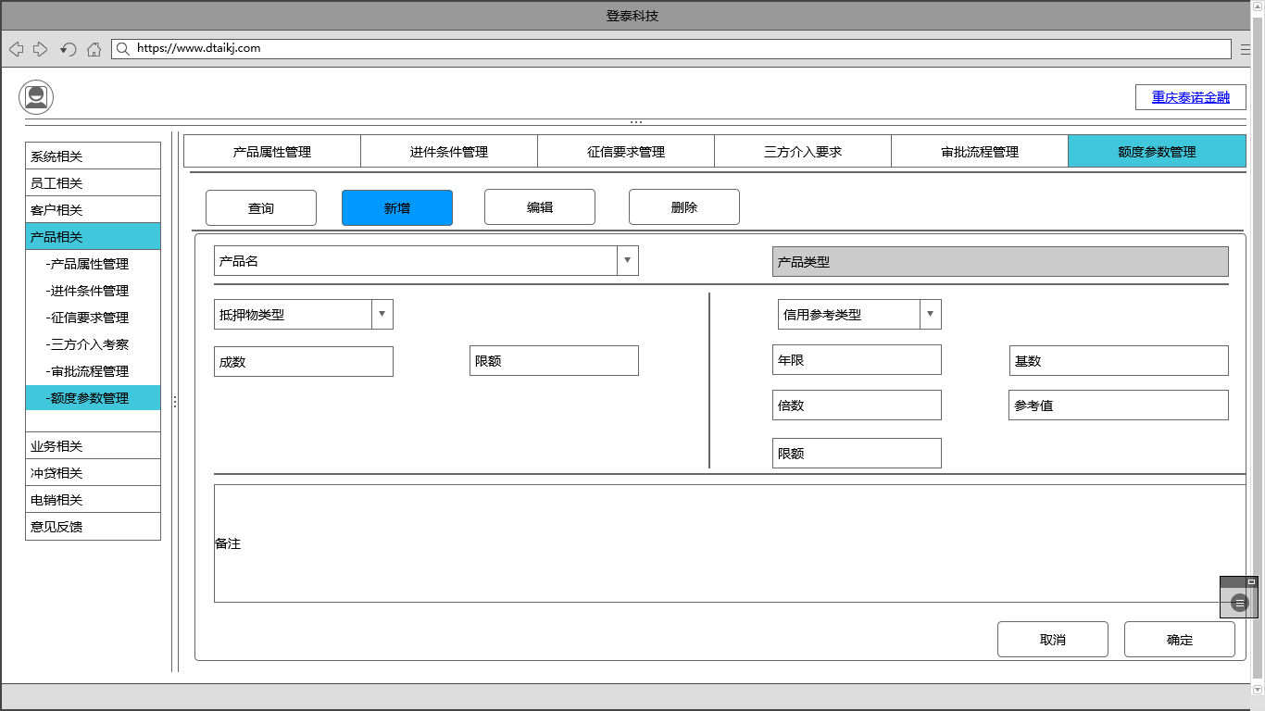

* 1. 列表每页展示15条，可【上一页】、【下一页】进行浏览；
  2. 设置查询功能，其中含机构、产品名模糊匹配，抵押物类型精确匹配；

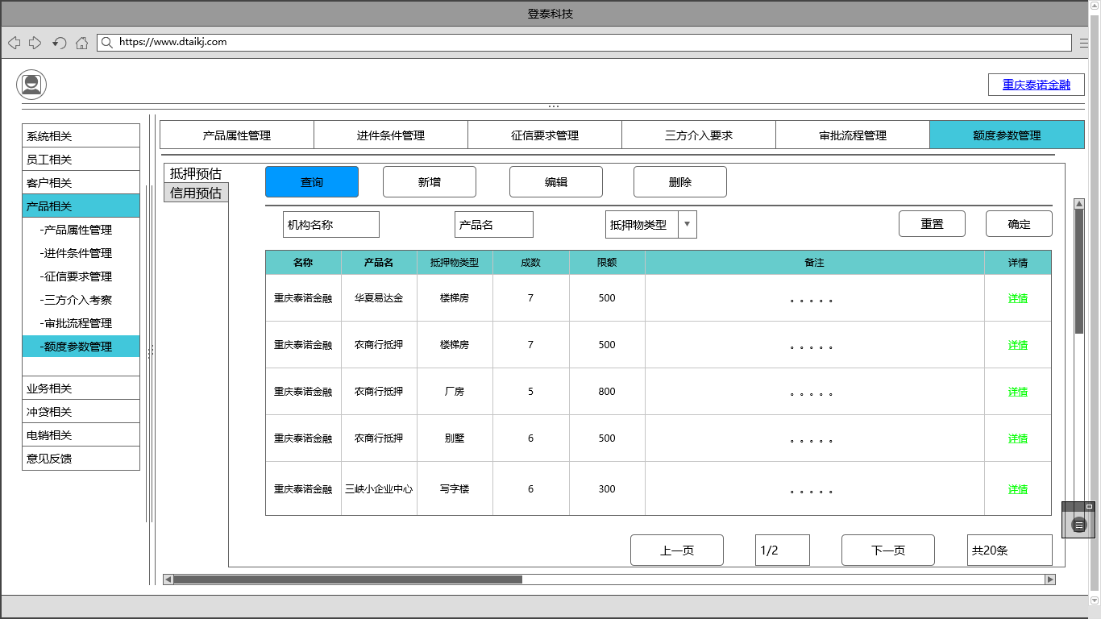

* 1. 展示字段有：序号、所属机构、产品名、抵押物类型、成数、限额、备注、详情；
  2. 列表按产品名、机构排列。

1. 信用预估

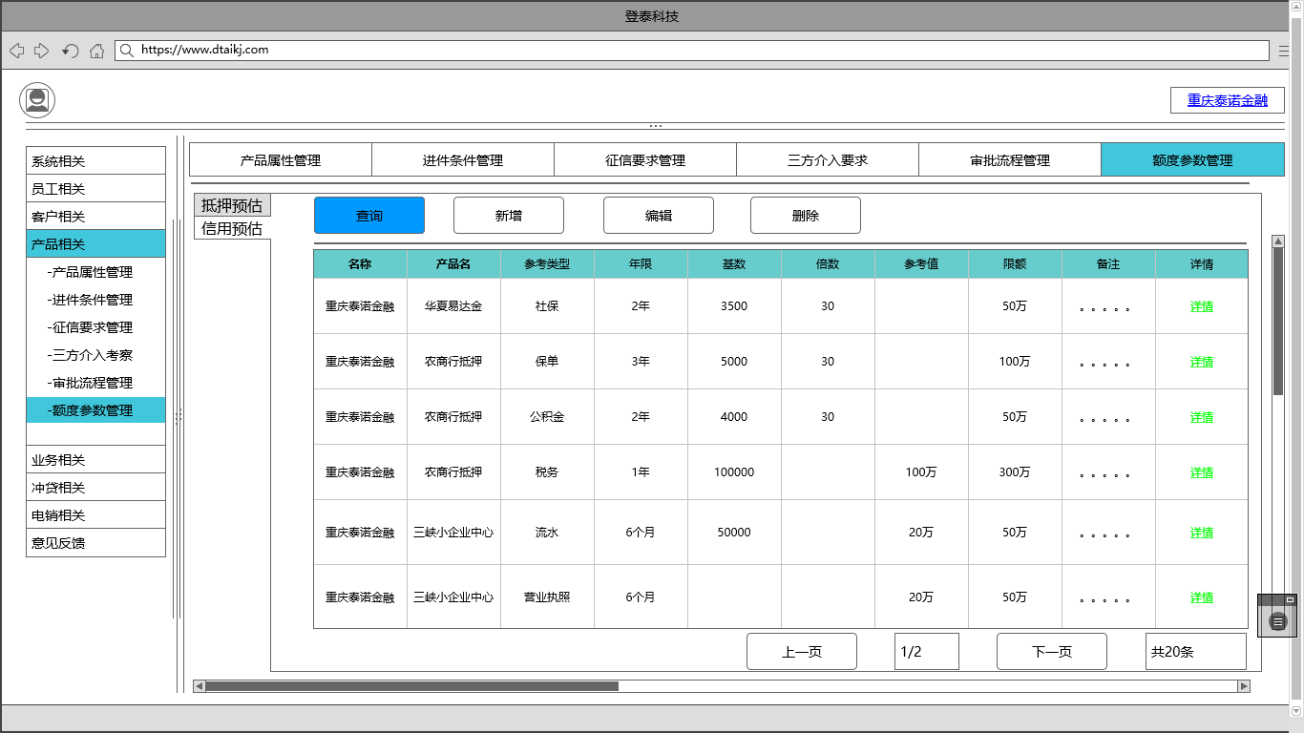

其中：

* 1. 关联《信用预估参数表》；
  2. 对每一条均可进行【新增】、【删除】、【修改】操作，操作【确认】后列表立即刷新；
  3. 列表每页展示15条，可【上一页】、【下一页】进行浏览；
  4. 设置查询功能，其中含机构、产品名模糊匹配，参考类型精确匹配；

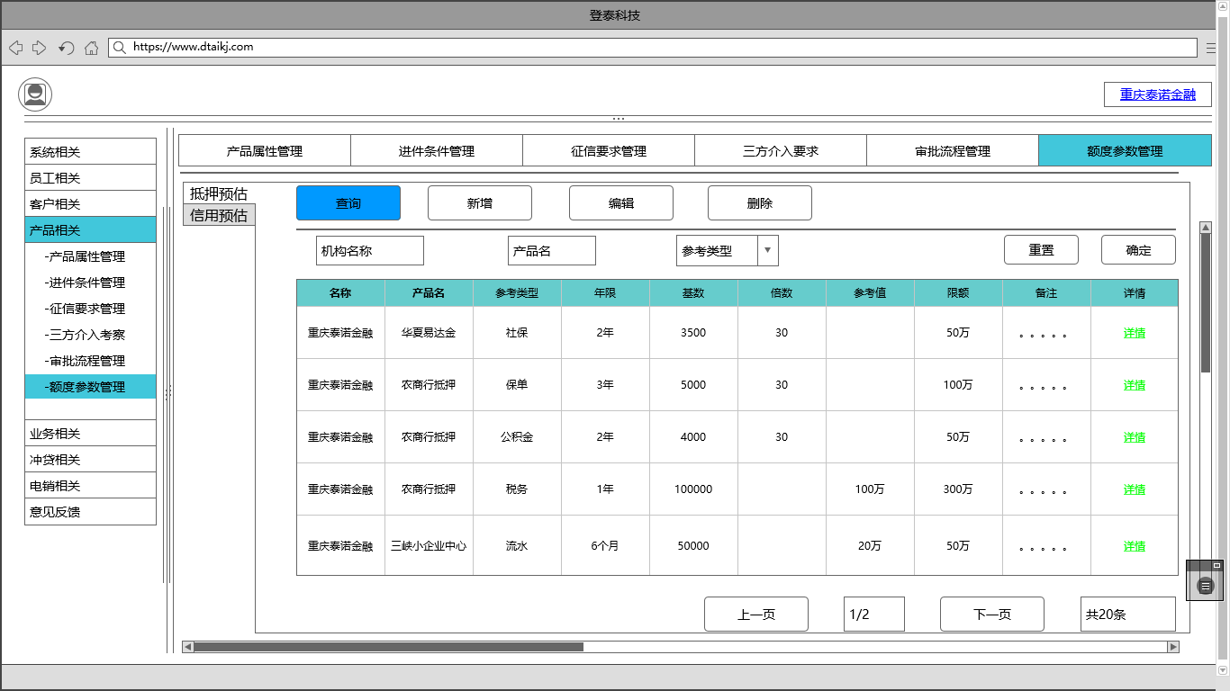

* 1. 展示字段有：序号、所属机构、产品名、参考类型、年限、基数、倍数、参考值、限额、备注、详情；
  2. 列表按产品名、机构排列。

### 快件渠道管理

1. 关联《快件渠道名录表》，其中“渠道类型”、“区域”、“联系人”、“联系方式”为必填；
2. 对每一条均可进行【新增】、【删除】、【修改】操作，操作【确认】后列表立即刷新；
3. 列表每页展示15条，可【上一页】、【下一页】进行浏览；
4. 设置查询功能，其中含机构、联系人模糊匹配，区域、渠道类型等精确匹配；
5. 展示字段有：序号、所属机构、渠道类型、区域、联系人、单位、职务、联系电话、价格、业务范围；
6. 列表按企业名、渠道类型排列。

## 进件相关

### 业务管理

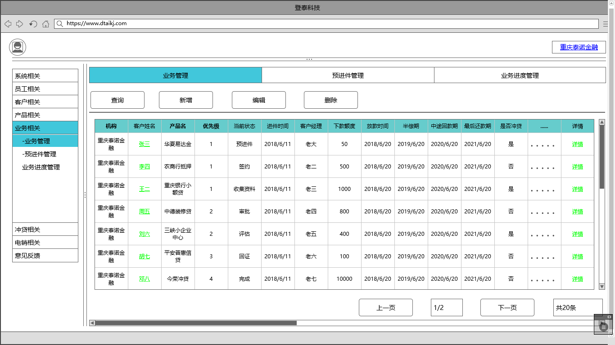

其中：

1. 关联《业务信息表》；
2. 对每一条均可进行【新增】、【删除】、【修改】、【资料上传】、【流程管理】操作，操作【确认】后列表立即刷新；

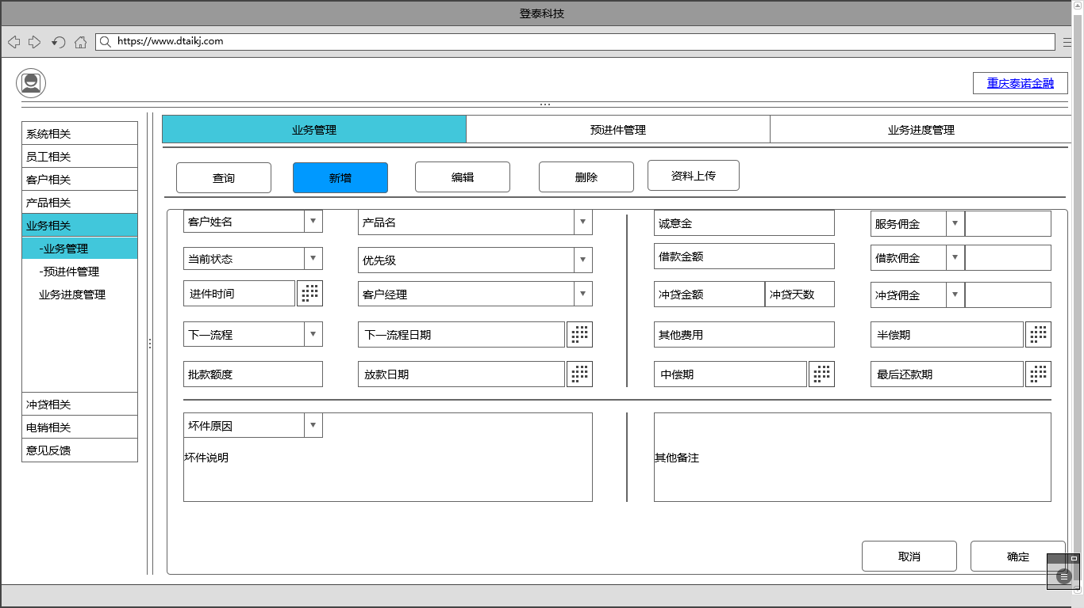

1. 列表每页展示15条，可【上一页】、【下一页】进行浏览；
2. 设置查询功能，其中含机构、产品名、单位名模糊匹配；



1. 【资料上传】关联《业务附件表》，其中“附件类型”、“客户/企业”均为下拉选择菜单；

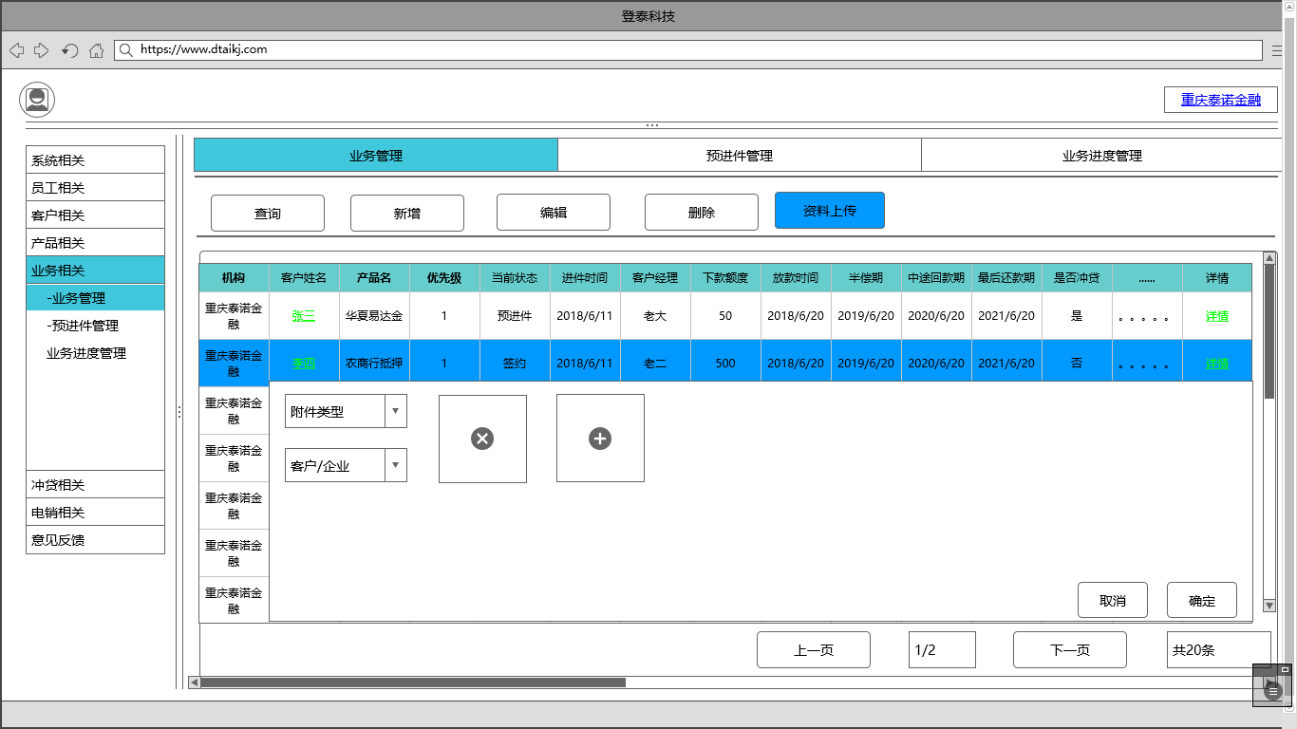

1. 【流程管理】关联《业务进度表》，有【完成】、【跳过】等操作，后直接影响“下一流程”，且“下一流程”与《业务进度表》进行关联；
2. 展示字段有：序号、所属机构、客户姓名、进件时间、客户经理、产品名、当前状态、下一流程、下一流程日期、批款额度、半偿期、中途回款期、最后还款期、坏件原因、详情；

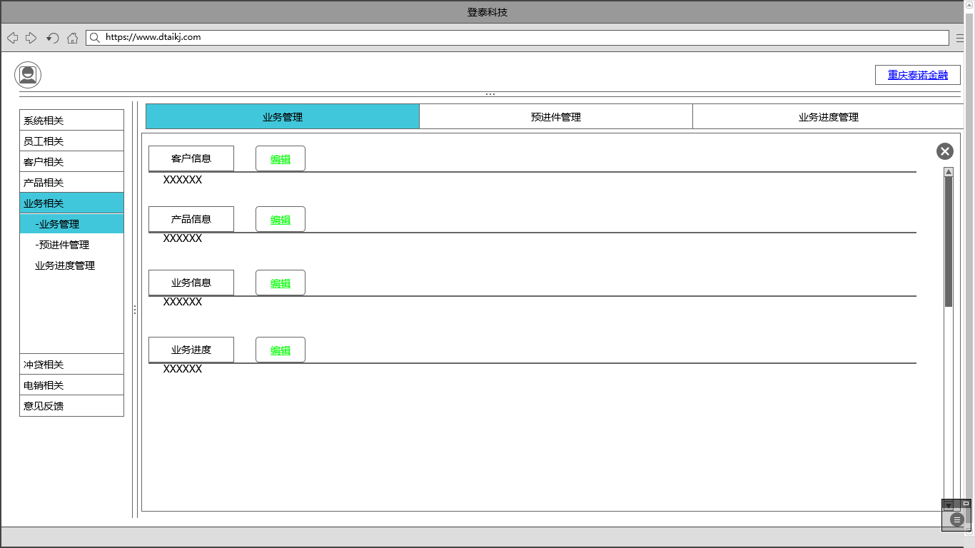

1. 列表按状态、优先级、进件日期、机构排列。

### 预进件管理

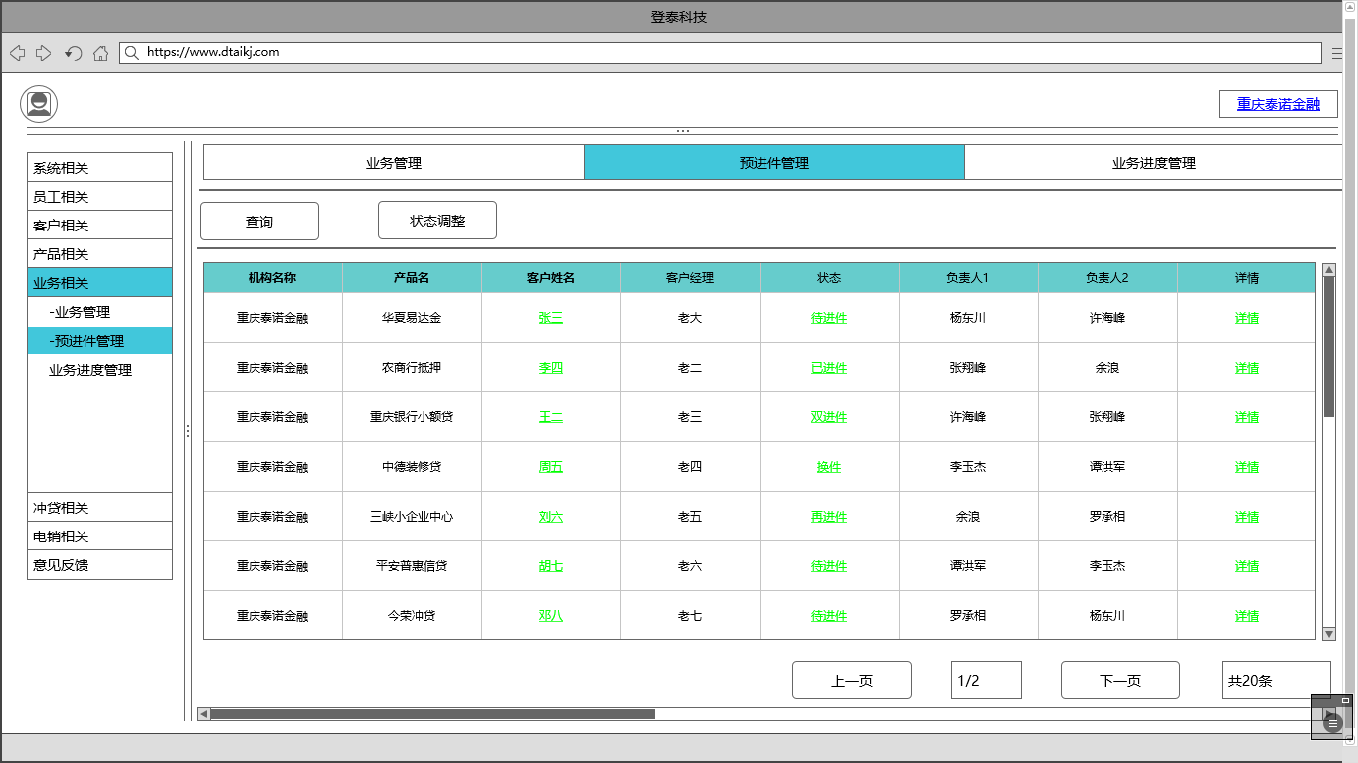

其中：

1. 关联《预进件临时表》；
2. 对每一条均可进行【进件】操作，操作【确认】后列表立即刷新；

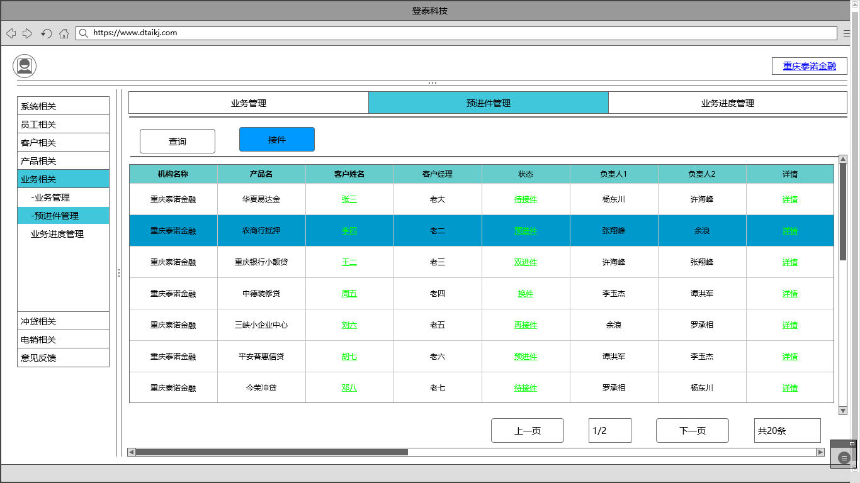

1. 进件后客户相关所有预进件信息删除，当条预进件直接转入业务中；
2. 列表每页展示15条，可【上一页】、【下一页】进行浏览；
3. 设置查询功能，其中含机构、产品名、客户名、客户经理、产品负责人模糊匹配；

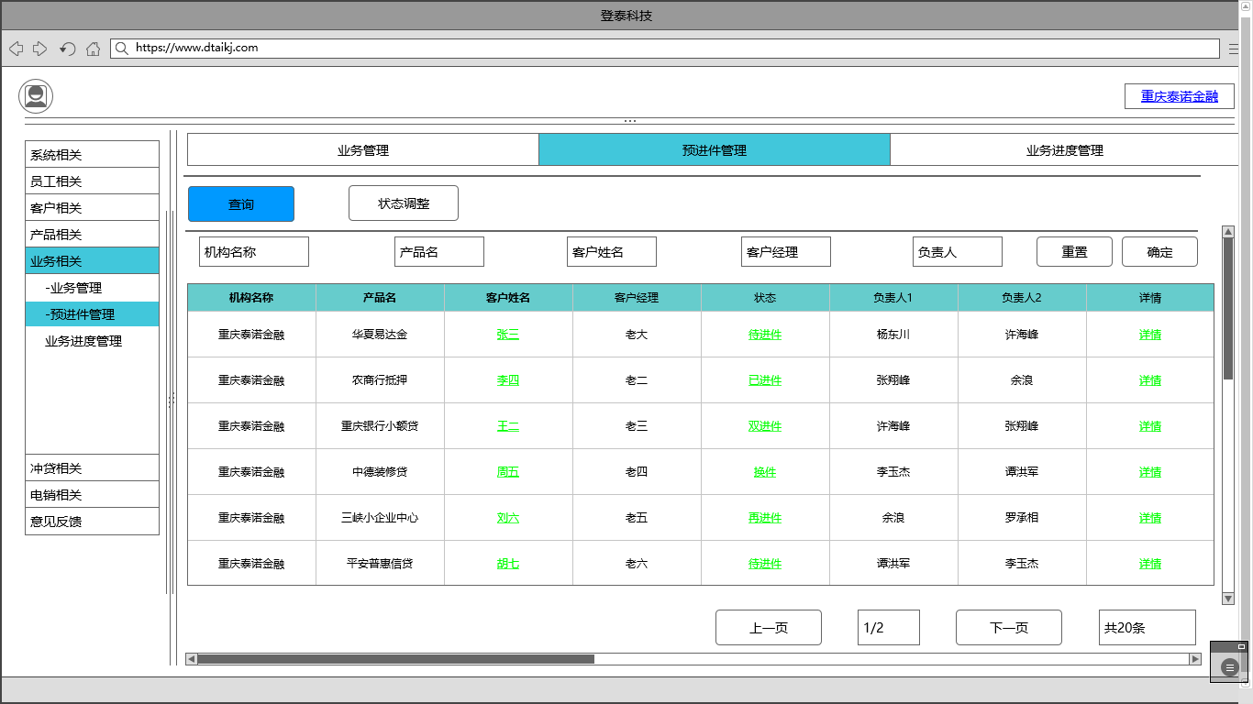

1. 展示字段有：序号、所属机构、更新时间、客户名、客户经理、产品名、负责人1、负责人2、详情；

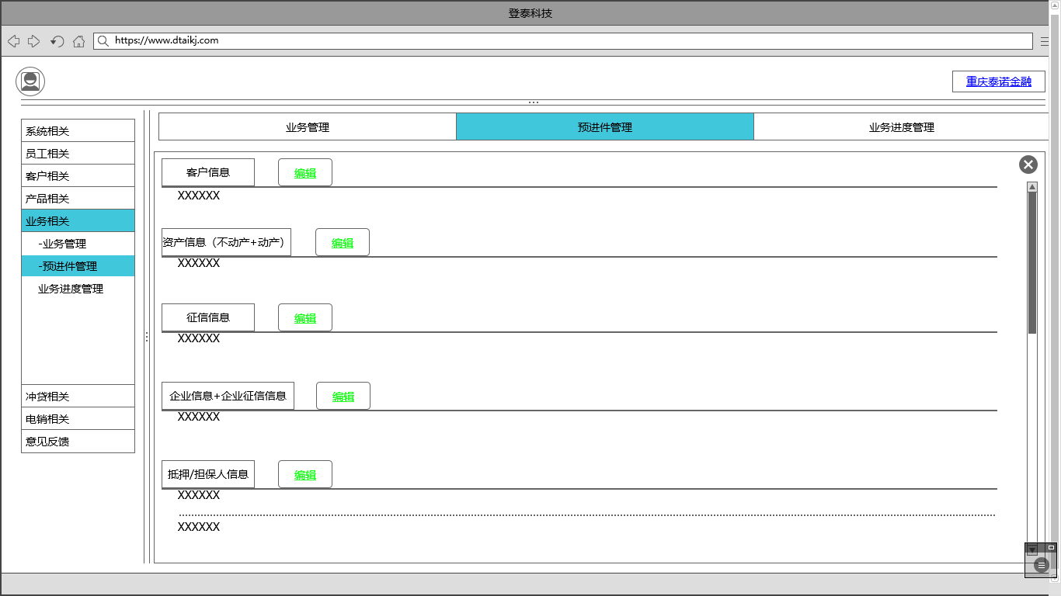

1. 列表按更新时间、机构排列。

### 业务进度管理

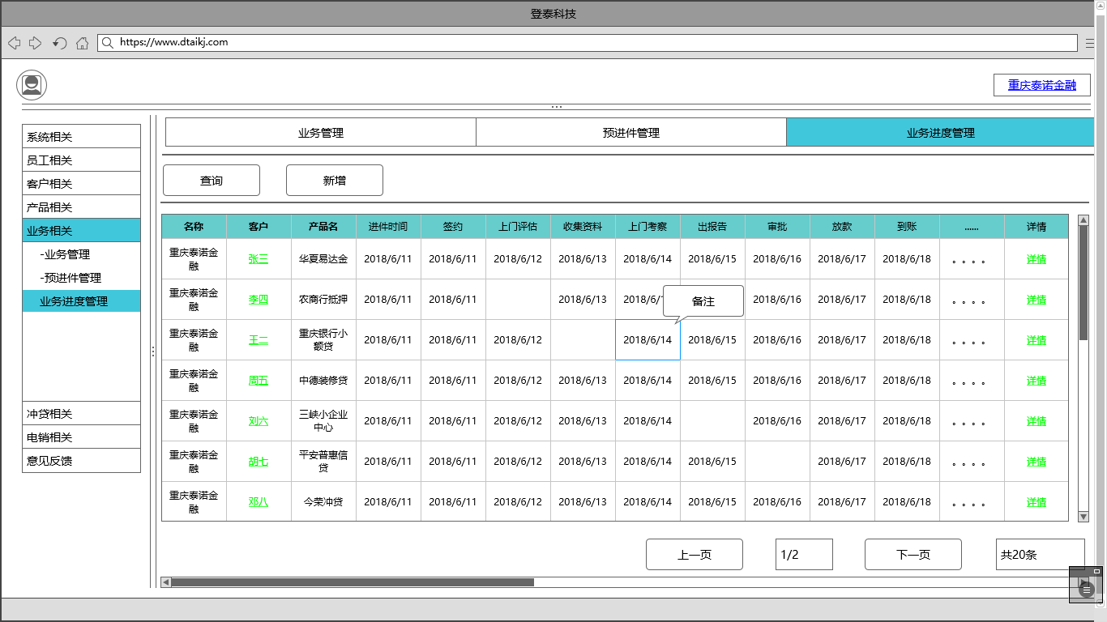

其中：

1. 关联《业务进度表》；
2. 对每一条均可进行【新增】、【修改】操作，操作【确认】后列表立即刷新；

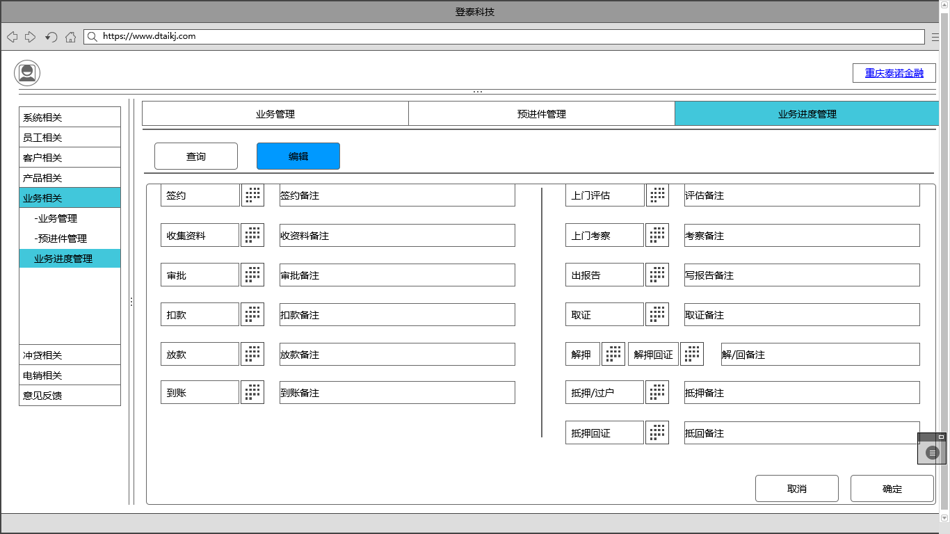

1. 列表每页展示15条，可【上一页】、【下一页】进行浏览；
2. 设置查询功能，其中含机构、产品名、客户名模糊匹配，业务状态、操作人员、更新人员精确匹配；

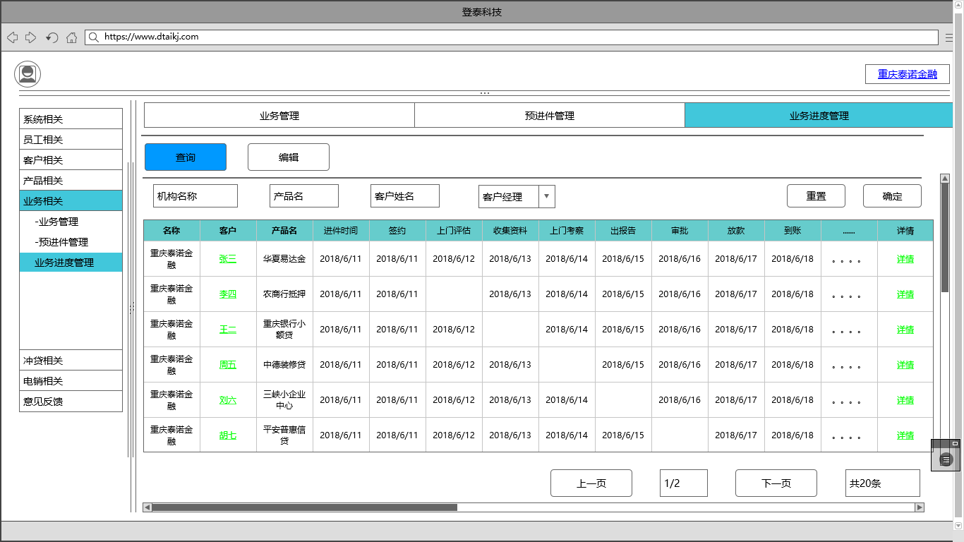

1. 展示字段有：序号、所属机构、产品名、客户名、签约+签约备注、上门评估+评估备注、收集资料+收资料备注、上门考察+考察备注、出报告+写报告备注、审批+审批备注、扣款+扣款备注、取证+取证备注、解押+解押回证+解回备注、抵押/过户+抵押备注、抵押回证+抵回备注、放款+放款备注、到账+到账备注、详情；

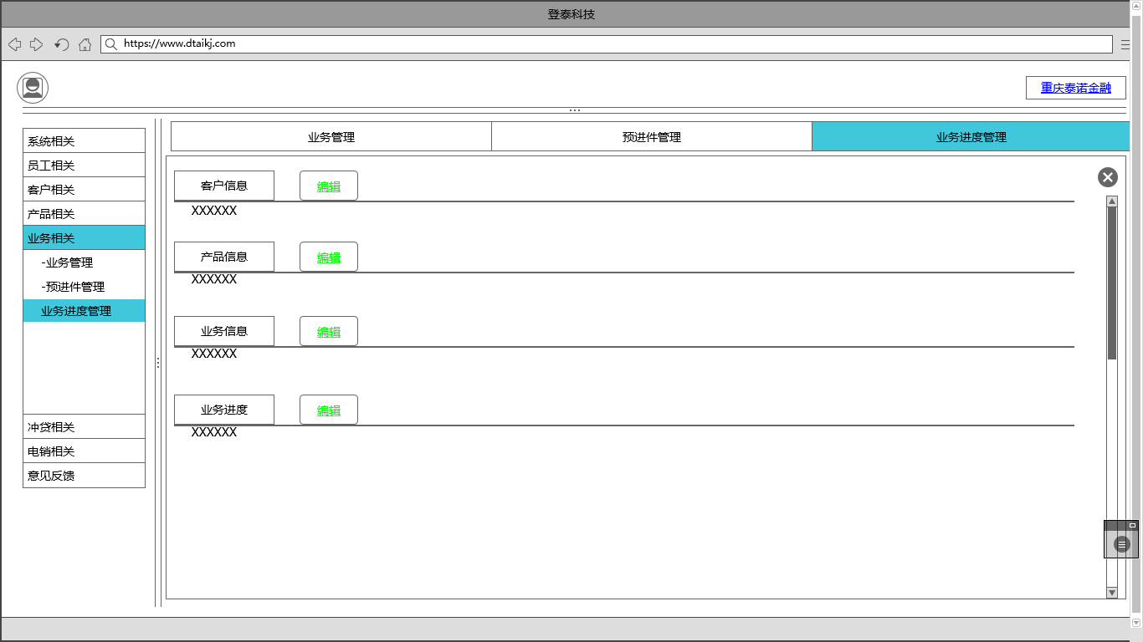

1. 列表按产品名、机构排列。

## 电销相关

### 企业名录管理

1. 关联《企业名录表》，其中“企业名”+“手机号/电话/联系方式”为必填，且对“手机号/电话/联系方式”进行唯一；
2. 对每一条均可进行【新增】、【删除】、【修改】、【转客户】、【导入】、【回访】操作，操作【确认】后列表立即刷新；
3. 【转客户】含“直转”（将相关信息复制到《客户信息表》+《企业信息表》进行关联）和“直联”（可已有客户+企业进行关联）；
4. 【导入】可用Excel进行数据导入；
5. 【回访】关联《名录回访记录表》对回访进行记录和预约设置，包含：预约类型、预约时间、预约备注、详细记录等字段；
6. 【回访】也可关联《名录更新记录表》对名录信息进行更正记录，包含：联系人/姓名、职务、手机号、区域、小区等字段；
7. 列表每页展示15条，可【上一页】、【下一页】进行浏览；
8. 设置查询功能，其中含机构、企业名、联系人模糊匹配，区域、大类、行业、主营、渠道来源等精确匹配；
9. 展示字段有：序号、所属机构、企业名称、渠道来源、状态、优先级、城市、区域、地址、大类、行业、小类、主营、联系人、职务、手机号、电话、联系方式、备注、详情；
10. 列表按企业名、机构排列。

### 客户名录管理

1. 关联《客户名录表》，其中“姓名”+“手机号/电话”为必填，且对“手机号/电话”进行唯一；
2. 对每一条均可进行【新增】、【删除】、【修改】、【转客户】、【导入】、【回访】操作，操作【确认】后列表立即刷新；
3. 【转客户】含“直转”（将相关信息复制到《客户信息表》+《企业信息表》进行关联）和“直联”（可已有客户+企业进行关联）；
4. 【导入】可用Excel进行数据导入；
5. 【回访】关联《名录回访记录表》对回访进行记录和预约设置，包含：预约类型、预约时间、预约备注、详细记录等字段；
6. 【回访】也可关联《名录更新记录表》对名录信息进行更正记录，包含：联系人/姓名、职务、手机号、区域、小区等字段；
7. 列表每页展示15条，可【上一页】、【下一页】进行浏览；
8. 设置查询功能，其中含机构、联系人模糊匹配，区域、行业、渠道来源等精确匹配；
9. 展示字段有：序号、所属机构、姓名、渠道来源、状态、优先级、城市、区域、小区名、年缴保费、年限、行业、性别、年龄、户籍、手机号、电话、备注、详情；
10. 列表按姓名、机构排列。